UNIVERSIDAD IBEROAMERICANA PUEBLA

Estudios con Reconocimiento de Validez maratón de
Innovación del 25 de junio del 2016

UNA PROPUESTA DE INNOVACIÓN PARA POSICIONAR A CABIFY
POR ENCIMA DE SU COMPETENCIA

ELABORACIÓN DE UN ESTUDIO DE CASO
que para obtener el Grado de
MAESTRIA EN COMUNICACIÓN Y DISEÑO
Presenta
Myriam Carolina Lara Ehlinger

Puebla, Pue. 2017

INCICE

ESTUDIO DE CASO: Una propuesta de innovación para la empresa Cabify para posicionarse en el mercado de transporte privado en Puebla.
PÁRRAFO DE APERTURA……………………..………………………..………..4

1.1.2 Descripción general del escenario donde acontece el problema o situación
CONTEXTO SOCIAL DE LA CIUDAD DE PUEBLA Y EL TIPO DE USUARIOS QUE UTILIZAN EL TRANSPORTE………………………………...5

HISTORIA DE LA FUNDACIÓN DE LA EMPRESA CABIFY Y SU LLEGADA A MÉXICO……………………………………….……………………………...…9
DESCRIPCIÓN GENERAL Y RELEVANTE DEL ENTORNO………......…......11
SITUACIÓN ACTUAL DE CABIFY EN MÉXICO……………………………...13
PROBLEMAS ENCONTRADOS TANTO EN LA CIUDAD DE MXICO COMO EN OTROS PAISES DEL SERVICIO DE CABIFY……………………….……..14
DESCRIPCIÓN DEL ÁREA DISCIPLINAR O EQUIPO INTERDISCIPLINAR QUE PUEDA ABORDAR EL PROYECTO, PROBLEMA O SITUACIÓN A RESOLVER………………………………………………………………………..16
DESCRIPCIÓN DEL PROYECTO, PROBLEMA O SITUACIÓN A RESOLVER POR EL TOMADOR DE DECISIONES………………………………………….17

PRIMERA ETAPA
NOTAS PARA EL APRENDIZAJE
CAPITULO I “PRESENTACION DEL PROYECTO……………………………17
  - Sinopsis de la situación…………………………………………………….18
  - Objetivos …………………………………………. ……………………....19
    - Breve descripción del proyecto…………………………………………….19
      - Detalle de los aprendizajes alcanzados por el alumno que desarrolla
este proyecto………………………………………………………………..21
      - Dimensión conceptual…………………………………………....………...23

SEGUNDA ETAPA

CAPITULO II RESOLUCIÓN
  - Antecedentes……………………………………………………………… 24
  - Análisis del problema o situación del caso (Planteamiento del problema-estado del arte)…………………………………………………………………….. 25
  - Aplicación teórico conceptual……………………………………………… 27
  - Decisiones………………………………………………………………… 29
  - Conclusiones

ANEXOS
ANEXO 1
Maratón de Innovación. Ibero/Idit/Brodmann 52………………………………… 34
ANEXO 2
Plan Nacional de Desarrollo en materias de Comunicaciones y trasnsportes 2013-2018………………………………………………………………………………. 34
ANEXO 3
Red de transporte en Puebla. Primer Informe de gobierno………………………. 35
ANEXO 4
RUTA en Puebla………………………………………………………………….. 35
ANEXO 5
Smartbikes en Puebla…………………………………………………………….. 37
ANEXO 6
Imagen Cabify……………………………………………………………………. 37
ANEXO 7
Historias de usuarios poblanos que utilizan transporte privado…………………...38
ANEXO 8
Arquetipos de usuarios ideales para ser fieles a la empresa Cabify……………….39
ANEXO 9
Modelo realizado por la empresa Brodmann52……………………………………40
ANEXO 10
Front End. ¿Qué proponemos?.......................................................………………..41
ANEXO 11
Back End. ¿Cómo lo vamos a realizar?............……………………………………42
ANEXO 13
Cuadro ideal para acaparar usuarios de Cabify…………………………………….43

El estudio de casos es un método de investigación de gran relevancia el cual implica un proceso de indagación a profundidad de casos de identidades sociales o entidades educativas únicas, este método de investigación se construye siguiendo una vía metodológica.
El objetivo del mismo es conocer cómo funcionan las partes del caso para crear una hipótesis y poder así alcanzar niveles explicativos teniendo como resultado propuestas creativas e innovadoras. Para algunos autores el estudio de caso constituye una estrategia de diseño de la investigación que permite seleccionar el objeto/sujeto de estudio y escenario real.
Al hablar de caso me refiero a aquellas situaciones o entidades sociales que merecen interés de investigación, su propósito fundamental es comprender la particularidad del caso, en el intento de conocer cómo funcionan todas las partes que los componen y las relaciones entre ella para formar un todo. (Muñoz y Serván, 2001)
En junio de 2016 se abrió el maratón de innovación en la Universidad Iberoamericana en el cual se abrió una oportunidad para analizar diferentes casos de las microempresas que actulmente son apoyadas por la Ibero, uno de etos estudios fue sobre la empresa Cabify, empresa dedicada al transporte privado con una visión distinta, innovadora de movilidad en Puebla así como una oportunidad de empleo para los poblanos.

ESTUDIO DE CASO: Una propuesta de innovación para la empresa Cabify para posicionarse en el mercado de transporte privado en Puebla.
1.1.1 Párrafo de apertura
Cabify es una empresa española que actualmete ofrece servicios de auto con chofer en varios estados de la República Mexicana, entre ellos Puebla. Desde el 2011, Cabify, empresa emprendedora dedicada al transporte privado, busca transformar la movilidad de sus usuarios invitándolos a experimentar un tipo de transporte distinto, seguro y confiable brindándoles una experiencia única en su recorrido.
Empresa española fundada por Agustín Guilisasti e Ignacio Gutiérrez, ambos jóvenes emprendedores en el mundo del transporte de los vehículos de lujo, crearon Cabify, un servicio de taxis que tiene la particularidad de transporte de autos de lujo.
El sistema consiste en conductores con auto propio, quienes reciben una llamada a través de su teléfono celular la petición del servicio. Una vez localizado y llevado a su destino el cliente paga a través de internet, manteniendo una seguridad en el método de pago. La motivación detrás de su propuesta es simple: ofrecer un servicio de calidad, seguro y con precios fijos, claros y transparentes, “ofrecer a los clientes una sensación y vivencia única a nuestros clientes”, comenta Guilisasti.
El 25 de junio del 2016 en el maratón de innovación coordinado por el Mro. Alexis Vera e impartido por el Mtro. Carlos Martínez (ver anexo 1) se invitó al Lic. Francisco Trujillo General Manager de la empresa Cabify de Puebla a presentarnos el caso de la empresa. En su exposición nos mostró a grandes rasgos quién era Cabify, cuáles eran sus ventajas y servicios, así como su preocupación por su cometencia actual solicitándo estrategias que puedieran tanto como posicioar a Cabify como lider como acaparar más usuarios que fueran fieles a la marca, la pregunta de donde partiremos para realizar nuestra investigación es: ¿cómo posicionar a Cabify por encima de su competencia?. La Lic. Myriam Lara Ehlinger actualmente profesora de tiempo de foto digital en el Colegio Americano que cursó la maestría en comunicación y diseño se pregunta ¿por qué los usuarios de este tipo de transporte de lujo prefieren a la competencia?
Actualmente Cabifiy tiene un crecimiento del 300% anual, sin embargo no es la empresa de transporte de taxis privados posicionada como líder, Uber es su actual competencia, afreciendo así servicios similares, sin embargo es la empresa líder en este tipo de transporte.
Trabajando en este caso con una metodología creativa e innovadora proponiendo estrategias e ideas diferentes que aseguren el crecimiento de Cabify creando un nuevo mercado de ususarios no atendidos por Uber; teniendo asi una fecha límite de entrega.

1.1.2 Descripción general del escenario donde acontece el problema o situación

CONTEXTO SOCIAL DE LA CIUDAD DE PUEBLA Y EL TIPO DE USUARIOS QUE UTILIZAN EL TRANSPORTE
Puebla de los Ángeles, Ciudad Patrimonio de la Humanidad, un auténtico museo de la esencia misma de México. Aquí vistieron las mujeres por primera vez el traje de la china poblana, hoy símbolo nacional. Aquí se libró la batalla del 5 de mayo de 1862. El crecimiento de las ciudades y el servicio de transporte es un tema de actualidad, son temas recurrentes debido al crecimiento de la mancha urbana sin un orden debido a una falta de planeación, por ende una mayor demanda de servicios. El fenómeno mencionado anteriormente también se presentó en la época del porfiriato si bien no se presentó con la misma intensidad que ahora.
Durante el año ochenta del siglo XIX en la ciudad de los angeles se iniciaba la paz porfiriana, los ciudadanos requerían más servicios ya que era una ciudad en crecimiento, tanto la industria como la obra pública se llevaban a cabo sin tropiezos.
En lo que se refiere al transporte urbano, los coches de sitio existían desde mediados de siglo, aunque eran pocos y no estaban en las mejores condiciones. Era común ver circular carretas y carruajes por el centro de Puebla así como diligencias y guayines para largas distancias. El ferrocarril daba servicio desde 1879 para transladarse a otros estados y en 1881 se inaugura el servicio de ferrocarril urbano en la Angelópolis. Con la apertura del ferrocarril se dejó entrever el significado que el ferrocaril tendría para los diferentes sectores de la población el ingreso a la modernidad con un transporte cuyo objetivo era ser más eficaz al ahorrar tiempo y acortar distancia; la incursión de nuevos tipos de empresas, y la aparición de un transporte moderno que le seguía a la capital del país.
A medida que la mancha urbana de la ciudad crecía las necesidades de transporte aumentaban y era insuficiente. El continuo movimiento de los transportes trajo consigo el aumento del ruido. A las cornetillas de los tranvías que anunciaban su llegada y partida, se unían las cornetillas de los coches de sitio, los silbatos del ferrocarril y de las fábricas cercanas. Se observaban trabajadores que iban, y otros que venían. Y pasajeros y transeúntes que a pie se dirigían al mercado La Victoria, que distaba a unas cuantas calles de esta franja. Todo este panorama de trabajo modificó, poco a poco, la vida cotidiana de la ciudad. Las dos empresas poderosas de transporte público urbano eran la de los Ferrocarriles Urbanos y la de la Industria.
A partir de 1880 el número de coches aumento a tal grado que surgieron sociedades, tanto de propietarios como de trabajadores. En 1890 se formaron dos sitios, que daban el servicio de transporte privado a los ciudaddanos. En el transcurso de los años se instalaron otros dos, junto al Paseo Bravo y a las Estaciones, lo cual creó la necesidad de contar con un administrador de Coches de Sitio.
La vida en la Angelópolis se tornaba más dinámica y el uso de transporte público era indispensable. Los usuarios se quejaban respecto a los coches de alquiler y transporte urbano por lo que el Ayuntamiento tuvo que exigir un reglamento para ambos tipos de transporte aunque las leyes no se cumplían del todo, había irregularidades que demostraban que de una u otra forma se lograba infringir la ley. Los intentos por regular el transporte público en Puebla se remontan a 1920; desde entonces, cada gobierno sugiere cambios, transformaciones, nuevos trazos y rutas, que sólo han dejado un servicio deficiente, con tarifas elevadas y problemas en su capacidad de atención.
En 1928 desaparecieron los tranvías urbanos y en 1931 llegaron los rápidos de Puebla. La construcción de la autopista México - Puebla inaugurada en 1962, contribuye a la expansión de la zona urbana y a la integración de las localidades que se ubican en la parte norte de la ciudad por lo que la necesidad del servicio de transporte aumenta considerablemente.
En las últimas dos décadas, la ciudad alcanza niveles de crecimiento urbano muy relevantes, acentuado con mayor intensidad en la parte sur, donde se ha observado que la ciudad ha seguido los patrones de crecimiento horizontal tanto habitacional como comercial, que se manifiestan en todas las ciudades de México.
El Instituto Nacional de estadística y Geografía de México, (INEGI) afirma que para 2010 el total de vehículos registrados de Puebla era 1´199,518, distribuidos en 721,975 automóviles particulares, 12,208 camiones para pasajeros, 434,807 camiones y camionetas para carga y 30,527 motos. La flota vehicular total registrada se duplicó en los dos últimos años. En términos de motorización, la tasa del Estado de Puebla es de 1 vehículo por 5 habitantes, mientras que en la Ciudad de Puebla hay 1 vehículo por cada 4 habitantes.
El 67% de los habitantes de la Zona metropolitana se moviliza en trasporte público colectivo realizando alrededor de 2 millones de viajes al día. En Puebla, por medio de proyectos como el plan de RUTA, se impulsa la renovación y modernización del parque vehicular, el mejoramiento de los combustibles y los sistemas de vialidad e instrumentación de movilidad sustentable.
Rafael Moreno Valle en su primer Informe de Gobierno menciona el proyecto de RUTA que pretende mejorar la movilidad de una manera sustentable mediante un sistema de tipo BTR, la Red Urbana de Transporte Articulado. Este proyecto pretende reducir el tiempo total de recorrido a los usuarios desde su origen hasta su destino, así como también los autobuses articulados serán de baja emisión contaminantes lo que permite una reducción de 25.87 mil toneladas al año en partículas contaminante, adicionalmente se crearon programas de capacitación para los operadores. Otra de las políticas implementada fue la Supervisión Integral, la cual consiste en aumentar la seguridad y eficiencia, por medio de una mayor inspección y vigilancia.
Como hemos percibido, el transporte es una actividad que ejerce una influencia determinante en las condiciones económicas, políticas y sociales del estado de Puebla. La falta de planeación y la dispersión espacial del servicio de transportes, han tenido repercusiones negativas para el desarrollo integral. Los elementos que conforman el auto transporte en sus diferentes modalidades muestran niveles de ineficiencia de rutas urbanas, suburbanas y foráneas así como una saturación de oferta. Lo anterior ha generado problemas del sector tales como: saturación de vialidades, agravamiento de la contaminación ambiental; presiones sobre tarifas del servicio, baja responsabilidad por parte de los prestadores de servicio;baja calidad en en el servicio entre otras. El transporte que satisface el movimiento de bienes y pasajeros en el estado, cuenta con 16,851 taxis y 1,366 unidades de carga, que de conformidad con la Ley de transporte, pueden obtener permidsos como personas físicas o morales para movilizar pasajeros o carga, exsitiendo sobre el particular el problema de la desregulación jurídica por no encontarse vigente el Reglamento de la Ley del transporte.
En base a lo anterior es evidente que las características económicas poblacionales conducen al crecimiento de la ciudad y, por ende a la demanda de servicios como el transporte urbano; éste juega un papel importante en la estructura y expansión de las ciudades, esto genera un sistema complejo debido a las interrelaciones que se dan con la movilidad de los usuarios de su lugar de origen a su lugar de destino hablando de lugar de origen su casa, su trabajo, la escuela, las compras, el lugar de entretenimiento, de trámites y cualquier otro motivo.
La movilidad cotidiana se realiza a través de cualquier modo de transporte (Madre y Bussière, 2002). Cabe señalar que al hablar de movilidad se consideran tanto la movilidad se consideran tanto la movilidad de personas como la movilización de bienes de un punto a otro.
Cabe mencionar que la frecuencia de movilidad puede aumentar por la necesidad de desplazarse de un lugar a otro, particularmente de zonas metropolitanas, en las que es necesario desplazarse a través de grandes distancias sea por motivos económicos, sociales o personales. Al mismo tiempo, en las grandes ciudades cada vez es más incómodo tener tu propio vehículo debido al tráfico y las conglomeradas vias para circular. El taxi muchas veces no cumple con las expectativas de calidad y un chofer privado está al alcance únicamente de una minoría.
En base a lo anterior, el Gobierno del Estado de la República en su Plan Nacional de desarroll 2013-2018 comunicó a los habitantes de México su programa de desarrollo en la comunicación y transporte en donde su visión es llegar al 2018 con una infraestructura de comunicaciones fuerte y consolidada que facilite el desplazamiento oportuno de bienes y personas con costos más competitivos, el mayor tiempo posible y con mayor seguridad.
La Secretaría de Comunicaciones y Transportes (SCT) desarrolla el programa para llevar a Mexico a su máximo potencial y contribuye al cumplimiento de las Cinco Metas Nacionales y las Tres y las tres estrategias transversales del Plan Nacional de Desarrollo 2013-2018). (Ver anexo 2)
La necesidad de los usuarios por moverse de un lugar a otro ha provocado la necesidad de un transporte rápido, seguro y de calidad en el servicio, debido a estas y varias características mencionadas que vive nuestro país en el tema del transporte público y privado, los empresarios de Cabify deciden expandirse hacia México con una visión de expansión debido a las necesidades del usuario.
Es así como Cabify decide expander su empresa a México abriendo oficinas en varios estados de la República, llegando a Puebla en el 2006 apoyado por la Universidad Iberoamericana en el programa de microempresas emprendedoras, no solo para ofrecer un servicio de calidad y experiencia única al usuario si no también ofreciendo un programa de oportunidad de trabajo para los poblanos.
Cabify es una empresa creada en España para satisfacer las necesidades del usuario que quiere viajar con chofer a la puerta y despreocuparse del tráfico, inclemencias del tiempo, rutas, etc, desde que se sube hasta que llega a su destino. Juan de Antonio uno de los impulsores de la iniciativa Cabify afirma que en nuestro país el mercado es atractivo por el tamaño de las ciudades, las circunstancias en cada una de ellas, el transporte público, la penetración de tarjetas de crédito, el ingreso per cápita, etcétera, y con esos parámetros se dieron cuenta que México tenía un potencial enorme. Así, Cabify llega a México en el 2012 y a Puebla en el 2016, “Con nuestra propuesta de valorar queremos generar consciencia sobre una mejor calidad de vida para todos a través del uso adecuado del automovil o las diferentes alternativas de movilidad que ya existen para reducir la flota vehicular actual”, anotó Cabify en el documento. Cabify empieza su operación en Puebla bajo el esquema de tarifas fijas por kilómetro, es decir no habrá tarifas dinámicas, y en una primera etapa, sólo estará disponible la categoría Lite que está formada por autos compactos. La empresa se enfoca en brindar el servicio a corporativos, los cuales podrán generar ahorros de hasta 40 por ciento en materia de movilidad.
Cabify tiene actualmente 50,000 usuarios registrados en México teniendo un crecimiento mensual de 300%, lo cual representa un reto considerado para posicionarse en el mercado como el líder en el transporte privado ofreciendo la mejor calidad en su servicio.

HISTORIA DE LA FUNDACIÓN DE LA EMPRESA CABIFY Y SU LLEGADA A MÉXICO
Actualmete existe en Puebla diversos medios de transporte tanto urbano como privado que circulan de manera desmesurada e irregular, el uso del taxi en Puebla no sólo es aún más caro que el transporte público, sino también es más caro que en la mayoría de las grandes ciudades del país, donde el costo mínimo es de 30 pesos y en el caso de Puebla, no se tiene el control de un taxímetro. Actualmente, Puebla cuenta con 10,242 km de carretera pavimentada o revestida. Tiene 60 terminales para pasajeros, en que se genera transporte local y foráneo. Son 505 las empresas que proporcionan este servicio dirigido a pasajeros, y más de 6,558 lo proporcionan para carga. Entre pasaje, turismo y carga, son más de 22,039 las empresas que prestan el servicio de transporte en el Estado.
Cabify, empresa española dedicada al transporte privado fundada al mismo tiempo que uber (su competencia). En 2016 abre en Puebla, su objetivo mejorar la movilidad en las ciudades. Busca que la gente deje su automovil y poco a poco se utilice como medio de transporte que ellos proponen. Su servicio funciona a través de smatrphones/web, sus tarifas, muy accesibles ya que cobra por kilómetro no por tiempo. Desde el 2016 Cabify presta sus servicios como medio de lujo en Puebla. Cabify comenzó sus operaciones en Puebla, donde en una primera etapa, sólo estará disponible la categoría Lite que está formada por autos sedán compactos.
El sistema consiste en conductores con auto propio “de lujo”, quienes reciben un teléfono intelignte en donde reciben avisos de la petición del servicio. Una vez localizado y llevado a su destino el cliente para a través de internet, manteniendo una seguridad en el método de pago.
En un comunicado, la empresa de renta de autos privados refirió que Puebla se convierte en la cuarta entidad donde brinda sus servicios al sumarse a la Ciudad de México, Querétaro y Monterrey.
“Con nuestra propuesta de valorar queremos generar consciencia sobre una mejor calidad de vida para todos a través del uso adecuado del automóvil o de las diferentes alternativas de movilidad que ya existen para reducir la flota vehicular actual”, anotó Cabify en el documento. Cabify operará en Puebla bajo el esquema de tarifas fijas por kilómetro, es decir no habrá tarifas dinámicas, y en una primera etapa, sólo estará disponible la categoría Lite que está formada por autos sedán compactos. El precio por kilómetro es de 11 pesos, y una vez que rebasen 8 km recorridos se cobra 8 pesos por kilómetro recorrido. La tarifa mínima es de 20 pesos y bajo reserva de 80 pesos.
La empresa también está enfocada en brindar el servicio a corporativos, los cuales pueden generar ahorros de hasta el 40 por ciento en materia de movilidad. Cabify ofrece sus servicios para empresas de todos tamaños siendo la solución de transprte ejecutivo para ahorrar y controlar sus gastos ya que tú decides cuándo, dónde y cómo viajan tus empleados. Con este servicio también se pueden configurar alertas para limitar tus gastos. Todo se puede administrar en línea para llevar un mejor control de tus empleados.La reserva puede ser inmediata o con anticipación entre otras.
Cabify afirma su llegada a Puebla en el 2016 trabajando de la mano con el gobierno de la ciudad para ofrecer sus servicios sin dificultad. La empresa opera en la ciudad de México bajo el marco de una regulación aplicada después de que el gremio de taxistas reclamara que su servicio era ilegal. El servicio empezó a funcionar con la categoría Lite, que incluye autos sedán compactos. Como se mencionó anteriormente, en Puebla existen también otro tipo de servicio de transporte privado, Uber es uno de ellos, es la competencia más fuerte que tiene Cabify. Cabify también se prepara actualizar su aplicación movil, la cual tienen como fin el mejorar la experiencia del usuario y ponerse a la altura de los otros servicios, esto con base a la experiencia de los problemas que ha enfrentado Uber con sus conductores, Cabify quiere estar por arriba de su competencia de la cual hablaremos a continuación para tener una idea general sobre los servicios que ofrece la competencia en el ramo del transporte privado.
Uber es una de las empresas privadas de tecnología más valiosas en el mundo. La idea surgió de una nevada en París: ¿Qué pasaría si con mi móvil pudiese llamar a un coche para que estuviese en el lugar adecuado en el momento adecuado? Actualmente Uber opera en la Ciudad de México, Estado de México, Guadalajara, Mexicali, Tijuana, Ensenada, Monterrey, Puebla, Querétaro, León, Toluca, Mérida, Aguascalientes, Cuernavaca, Hermosillo y San Luis Potosí. Cabify y Uber solo tienen una cosa en común: son plataformas que ponen en contacto a viajeros con conductores mediante una aplicación.
Actualmente Uber continúa con problemas en México, ambas plataformas, tanto Uber como Cabify manejan una oportunidad de trabajo para los mexicanos trabajando como chofer o como inversionista, teniendo así ingresos extras inviriendo tu tiempo muerto de forma fácil y segura. Este programa ofrece varios beneficios que al parecer Uber no ha cumplido por lo que los choferes están en descontento con la compañía. Mientras esta desfavorable situación se desarrolla, Cabify, el mayor competidor de Uber en el mercado, no pierde el tiempo y redobla esfuerzos aumentando su flota conforme a la demanda de transporte en la ciudad. En este sistema la oferta y demanda van de la mano. La estrategia de la plataforma no es poner más automóviles en las calles sino aumentar la flota conforme la demanda se incremente, de manera que los usuarios no tengan que esperar mucho tiempo, como resultado de una reducida fuerza de trabajo, para transportarse de manera cómo da y segura.
El estudio de caso al que nos enfrentamos es básicamente el saber ¿por qué la gente prefiere Uber aún confirmando que Cabify tiene más ventajas por encima de su competencia? Una ves encontradas las causas atacaremos el problema con estrategias creativas e innovadoras para darle una mejor visión a la empresa Cabify para poder tomar decisiones sobre el camino a seguir para posicionarse en el mercado por arriba de su competencia.

DESCRIPCIÓN GENERAL Y RELEVANTE DEL ENTORNO
Mejorar la movilidad en Puebla es la apuesta de Cabify, tras el inicio de operaciones en la capital del estado, sin embargo, según estimaciones de viaje que ofrecen la firma española y Uber, su principal competencia, mostraron que la segunda opción es más económica para los usuarios. Ricardo Weder, CEO de Cabify en Latinoamérica, comentó que buscan mejorar la experiencia de viaje para los poblanos, propiciando la seguridad y comodidad de los pasajeros.
Sobre la diferencia de precios con otros servicios de transporte privado como Uber, el director ejecutivo de la empresa Cabify en Latinoamérica habló sobre las características de Cabify por encima de la competencia; dijo que no tienen tarifas dinámicas, es decir, que no cobran en función de la distancia y tiempo, pues solo se toma en cuenta la primera variable. Sin embargo, al hacer el comparativo de precios, resultó que Uber tiene costos más bajos. El planteamiento de Cabify es posicionarse por encima de Uber, mi propuesta es trabajar un mercado de usuarios “olvidados” por parte de Uber, de esta manera poder generar un nicho de ususarios de Cabify que poco a poco abarcará también a los usuarios que actualmente utilizan el servicio de Uber.
Las tres ventajas más importantes que Cabify propone son:
- Peticiones con seguimiento del vehiculo en tiempo real a través de la web o de la app para smartphone.
- Servicios de vehiculos nuevos con choferes profesionales.
- Pago cómodo y seguro a través de la tarjeta, sin necesidad de efectivo.
Tomando en cuenta estas caractérísticas y las necesidades del usuario en México afirman que si es una opción como medio de transporte por la seguridad que brinda Cabify al no manejar efectivo y tener un chofer de confianza en la puerta de tu casa, trabajo, etc.
El Lic. Juan de Antonio, cofundador de la compañía Cabify afirma que Latinoamérica no cuenta con un estandart de calidad mínima en el transporte por lo que para ellos como empresa es una oportunidad de solucionar un problema en común.
México es un tamaño de mercado atractivo, para llegar a esta afirmación analizaron varios factores que motivaron a los fundadores a expanderse a México, tales como: el tamaño de las ciudades, las circunstancias particulares en cada una de ellas, el transporte público, el uso de tarjetas de crédito, el ingreso per cápita, etcétera, con estos parámetros llegaron a México viendolo como un potencial enorme en cuanto al area de transporte y vialidad.
Por otro lado, a su llegada a México, la empresa se propuso lograr acuerdos con aseguradoras para poder ofrecerle al pasajero seguridad al viajar. Todos los autos cuentan con seguro de cobertura amplia. Los choferes son capacitados en manejo defensivo lo que brinda una seguridad mayor al usuario.

PROBLEMAS ENCONTRADOS TANTO EN LA CIUDAD DE MÉXICO COMO EN OTROS PAISES DEL SERVICIO DE CABIFY
Para realizar una propuesta adecuada a la empresa Cabify sobre los servicios que actualmente ofrece como transporte privado de lujo es necesario conocer situaciónes que están sucediendo actualmente en otros estados, para poder prevenir y mejorar la calidad de dicho servicio y no caer en los mismos problemas.
Desde que las empresas transnacionales de transporte privado llegaron a México, los taxustas de la ciudad de México y posteriormete los de los demás estados de la república en donde operan Cabify y Uber se han enfrentado con un grave problema ya que dichas empresas ofrecen el mismo servicio que los taxistas sin necesidad de pasar por infinitos requisitos de regulación que sí les exigen a los taxis.
Es injusto que a unos se les exija pasar por trámites burocráticos y a otros no, ofreciendo ambos el mismo servicio. Lo que la organizaión de taxis busca es que se le cobren los permisos necesarios, al igual que los taxistas de México para poder ofrecer el servicio.
Por otro lado la Organización de Taxistas de la Ciudad de México se unió en un frente internacional con la Asociación Ëlite Taxi de Madrid, para poder hacer una lucha contra los servicios que prestan las empresas de Cbify y Uber en la Ciudad de México, acusando a estas empresas a operar ilegalmente en ndicha ciudad. Esta organización solicita tanto al jefe de gobierno del Distrito Federal como al secretario de Movilidad, Rufino H. León, actuar y poner un alto en contra de estas empresas transnacionales que llegan a operar de manera ilegal en nuestro país. Estas empresas transnacionales operan actualmete el 30 por ciento del mercado en nuestro país. Comentan que seguirán trabajando para detener totlmente los servicios tanto de Cabify como de Uber quienes realizan de forma legal el traslado de pasajeros obteniendo de estas actividades enormes ganancias.
Esta organización resaltó también las observaciones del Dr. Julio A. Téllez Valdés, investigador del Instituto de Investigaciones Jurídicas de la UNAM, quiem indicó que las operaciones de ambas empresas debrían de ser cuestionadas e investigadas para evitar que se ponga en riesgo a sus usuarios que por medio de las apps recaban información privada que se aloja en países como Estados Unidos en donde no existe una ley de protección de datos y estos datos poder utilizarlos para fines delictivos. (MILENIO CIUDAD DE MÉXICO) Sábado 24/09/2016

SITUACIÓN ACTUAL DE CABIFY EN MÉXICO
La situación actual de las empresas Cabify y Uber no es sencilla, últimamente han sido constántes las demandas contra estos dos grupos por parte de otras organizaciones de taxistas que operan en nuestro país.
Grupos de taxistas afirman que las autoridades capitalinas perseguirán a los servicios de transporte privado no concesionado que operan en el Distrito Federal.
Al parecer algunos grupos de servicio de transporte privado de la ciudad de México no cuentan con una concesión para realizar esa actividad, y no se otorgarán más concesiones a nuevos vehículos hasta no regularizar a todos los taxistas, aseguraron representantes legales de Taxis Organizados. Esta asociación de taxis está conformada por más de 1300 taxis concesionados en el Distrito Federal.
Si el acuerdo se confirma, los choferes de transporte con chofer privado como Cabify ey Uber podrían verse forzados a cerrar sus operaciones en el D.F., al mismo tiempo se estarían combatiendo a los taxis iregulares que circulan en dicha ciudad.
Se ofreció una rueda de prensa por parte de los voceros de taxis en la Secretaría de movilidad en dónde se sostuvo que existe un plan de detener tanto las conseciones, como la regulación para nuevos servicios de taxis, así como la aplicación de operativos en puntos específicos en donde se tienen conocimiento de la prestación de este tipo de servicio privado de Cabify, Uber y taxis piratas.
El vocero de taxis organizados Daniel Medina declara que el servicio que prestan y las actividades que llevan a cabo estas dos empresas es ilegal ya que están brindando el servicio en la calle cuando el servicio que ofrecen estas empresas es brindar servicio por a través de un dispositivo digital.
Ya se giraron los oficios para que se empiece la investigación, se tienen una lista de domicilios relacionados con la prestación de esos servicios y a la brevedad se estará actuando en contra de ellos, especialmente de la empresa Uber.
Lo que se puede observar es que ambas empresas están faltando asu código de ética y están brindando servicios que no les corresponden, esto claramente es ilegal. Ambas empresas deberán de tener cuidado para que esto no tenga consecuencias en los servicios que prestan tanto en el D.F. como en las demás ciudades de la República Mexicana.
Por otro lado, los integrantes de la agrupación de Taxi internacional en la ciudad de México presentaron dos aplicaciónes a través de las cuales los usuarios podrán solicitar el servicio de taxi normal o ejecutivo, esto les permitirá poder competir con Cabify y Uber además de ofrecer nuevos servicios a los clientes. Estas aplicaciones se llaman Taxi Amigo y Ride Ejecutivo las cuales fueron desarrolladas por ingenieros mexicanos y cuentan con el menú en 10 idiomas, así como un call-center con operadoras bilingues para realizar enlaces internacionales.
Este nuevo servicio ofrece también seguridad garantizada, es decir, el usuario podrá estar en contacto con tres personas de confianza al mismo tiempo que, desde su salida, el vehiculo se conecta al centro de mando de Taxi Amigo, a la Subsecretaría de Control de Tránsito de la SSPDF y a la Subsecretaría de Control Policial, esto permite ofrecer seguridad al usuario. Dentro de este mismo servicio, el vehículo que porporcione el servicio podrá solicitar un geo cerco de seguridad el cual se refiere a que el vehículo no podrá salir de las coordenadas fijadas, de lo contrrio, si se detecta algún desvío en la ruta se procederá a la localización y detención de dicho vehículo.
Los usuarios podrán también visualizar en la pantalla de su dispositivo la foto del operador del taxi, el nombre, el monto estimado del servicio, la marca del vehículo, sus características y número de placas.
También ofrecerá diferentes tipos de pago, tanto efectivo como tarjeta de crédito o débito lo que ayudará al usuario para tener varias opciones sin preocuparse en traer efectivo. Las tarifas estarán reguladas y autorizadas por el Gobierno del Distrito Federal y los estados en los que operará.
Los choferes serán seleccionados con ciertos requisitos mínimos lo cual dará garantía y confianza a los usuarios. Deberán contar con educación media básica, carta de no antecedentes penales, licencia de manejo, además de acreditar los exámenes toxicológicos y psicométricos que la ley exige. Cualquier usuario podrá tener acceso a la plataforma para ver la base de datos y podrá consultarlos en el momento en que lo desee.
Estas apps funcionarán además de en la Ciudad de México en Veracruz, Xalapa, Poza Rica, Martínez de la Torre y Orizaba, así como en los estados de Campeche y Querétaro, y se encuentran en negociaciones para llegar a más estados de la República e incluso otros países.
Con esta nueva aplicación tanto Uber como Cabify tendrán más competencia, esto exigirá que la calidad de sus servicios aumente y cumpla con lo ofrecido para poder así mantener a sus clientes. (Milenio, Ciudad de México)

Ultimas noticias sobre Cabify en México
Por otro lado y afirmando que Cabify tiene a sus prestadores de servicios regulados, anuncia que invertirá en México mil millones de pesos para consolidar la operación en las ciudades en donde actualmente opera, en el transcurso del año estará abriendo sus servicios en otras ciudades. Esto es algo positivo ya que su objetivo es generar empleos tanto para los ciudadanos mexicanos como para los migrantes y refugiados en Aguas Calientes, Ciudad de México, Guadalajara, León, Mérida, monterrey, Puebla, Querétaro, Tijuana y probablemente en Ciudad Juárez.
Es una empresa preocupada por los más desfavorecidos por lo que fomentan programas de inclusión.
Cabify también está conciente de la incertidumbre política y económica por la que está pasando el país, comenta Ricarda Weder, General Manager de Cabify en Latinoamérica.
Cabify cree en el talento y capacidad de los mexicanos para salir adelante ante los obstáculos que se presentan.
Son varios propósitos los que tiene Cabify para este año, dentro de los más importantes en la empresa Cabify es que ha estrenado una nueva imagen. A partir del 9 de febrero el logo cambió a azul y rojo. Azul por la estabilidad y calidad de Cbify y rojo por la pasión con la que se trabaja. La idea de este cambio es el conectarse de manera diferente con los usuarios, de manera informal e irreverente, según comenta Weber. Con este cambio se muestra también la evolución que la empresa ha experimentado a lo largo de los años.
Cabify quiere agilizar el proceso de documentación para los mexicanos deportados, de esta manera podrán trabajar lo más pronto posible en la empresa.
La empresa está en (fase piloto) iniciando en México, donde los recien llegados obtendrán facilidades para trabajar como choferes en transporte privado generando así empleos y oportunidades de auto empleo ya que impulsa a los ciudadanos a convertirse en micro emprendedores.
Por otro lado, se está pensando también en meter al mercado unidades hibridos, reemplazándo así las unidades que ya cumplieron su vida útil. Estas unidades estarán equipadas con dispositivos de georeferenciación con lo que difícilmente serán utilizadas para otras tareas, así como la implementación del botón de pánico lo cuál brinda mayor seguridad a los usuarios. Ya se están estudiando las infraestructuras para la implementación de dichos coches como las recargas de dichos automóviles en varias ciudades.
Esta empresa confía que este tipo de iniciativas pueden lograr una mejor posición en el mercado en el que compite con Uber.
Algunos choferes ya cuentan con coches eléctricos e híbridos en Madrid y la Ciudad de México, aunque aún no existe una categoría específica dentro de la aplicación.
Cabify ha empezado a luchar contra la contaminación.
Cabify se considera una empresa latina, su principal mercado se encuentra en América Latina operándo ya en diez ciudades donde presta su servicio con una visión de expansión en otros estados de nuestro país.

DESCRIPCIÓN DEL ÁREA DISCIPLINAR O EQUIPO INERDISCIPLINAR QUE PUEDA ABORDAR EL POYECTO
El trabajar en equipos interdisciplinarios, es trabajar dentro de un sistema, ya que cada persona conforma un elemento y cada persona esta asociada a otra para buscar una solución a un problema especifico, un sistema es un conjunto de partes organizadas y relacionadas de forma que estratégicamente interactúen entre sí para lograr un objetivo. En el maratón de innovación en donde se presentó el caso o necesidad a resolver formamos el equipo interdiscilinar quedando conformado por un arquitecto, una Lic en ciencias ambientales y desarrollo sustentable, y una diseñarora gráfica. El maneger de cabify, el Lic. Francisco Trujillo, General Manager de Cabify Puebla nos planteó la necesidad o problema a resolver, para ello fue necesario hacer un exhaustivo análisis de la situación y ver si existía un sistema anterior tratando de resolver la situación. Cabify ya está posicionado en algunos países como España, de donde es originario, entonces buscamos el por que no lo ha logrado en Puebla, pues esto nos fue de gran ayuda a la hora de diseñar el nuevo sistema, para el cual tuvimos que tener en cuenta una serie de parámetros a seguir, por lo que debimos conocer con que tiempo y recurso tanto materiales como humanos contamos para diseñar, desarrollar y ejecutar dicho sistema, entendiéndose que cada una de estas partes (diseño, desarrollo y ejecución), debían seguir una línea cronológica de formación.
DESCRIPCIÓN DEL PROYECTO, PROBLEMA O SITUACIÓN A RESOLVER PARA EL TOMADOR DE DECISIONES
Es importante estar consciente del crecimiendo desmesurado de la ciudad de Puebla y los procesos de transformación que viene sufriendo desde la epoca del porfirito con respecto a el servicio de transporte. Desde finales del siglo XX, la ciudad de Puebla ha tnido un alto crecimiento con una morfología dispersa y horizontal.
Después de 1970 el desarrollo urbano se incrementó de una forma acelerada. El desordenado crecimiento de la ciudad concedió prioridad a los desplazamientos en automóvil y por consiguiente la diferencia de clases se volvió mucho más marcada, este fenómeno se atribuye a la falta de planeación, imlementación y seguimiento urbano de la ciudad de Puebla. En consecuencia se vive una dispersión y desorden urbano que afecta la movilidad y tiempo de translados de un lugar a otro.
La planeación de movilidad en la Ciudad de Puebla ha sido pensada en torno al automóvil, con base a datos de SEDESOL e INEGI, la zona metropolitana de Puebla ha tenido un crecimiento en automóviles de 5.8%. Si bien es ciero que en Puebla el gobierno ha buscado soluciones para el caos vial que se vive actualmente, tales como el plan RUTA (ver anexo 3) y las Smartbikes, (ver anexo 4) pero aún no se ha logrado consolidar un modelo de movilidad sustetable. Este caos vial se debe a la falta de un plan integral de movilidad que debe estar ligado al programa de desarrollo urbano, a la falta de seguimiento y medición a la construcción de vialidades y a la falta de planeación participativa, es decir, integrar a la sociedad para satisfacer sus necesidades de movilidad. (ver anexo 3)
Los usuarios del transporte en Puebla como en cada ciudad dependiendo de su crecimiento y desarrollo y por ende los servicios que la ciudad ofrece, tienen cierta cultura, costumbres y necesidades las cuales son importantes de conocer para poder llegar a una solución innovadora y real de comunicación en cuanto a transporte público y movilidad de dichos usuarios, así como los actuales empresas de transporte publico que prestan sus servicios en Puebla, conocer las características de las empresas prestadoras de servicios de transporte privado, para analizar las ventajas de la empresa Cabify sobre sus competidores.
El caso de Cabify en México, específicamente Puebla nos permite analizar la evolución y transformación que ha sufrido la Angelópolis, así como la complejidad de dicho crecimiento en el transporte tanto público como privado. En la encuesta Origen-Destino (=-D) de 1994 realizada por la empresa Cal y Mayor y Asociados, nos permite observar una tasa de motorización de 113 vehículos particulares por cada 1000 habitantes, es importante mencionar que los datos indicados incluyen a los taxis dentro de la categoría de los vehiculos particulares. Entre 1998 y 2008 se duplicó el número de vehículos particulares en los municipios conurbados que cuentan con vehículos particulares registrados. Se destaca el importante crecimiento de movilidad en automóviles y taxis. Esto nos permite analizar el caso desde diferentes perspectivas.
Cabify, empresa española dedicada a solucionar el problema de transporte del usuario brindándole un servicio con un sistema de conductores con auto propio "de lujo", quienes reciben un teléfono inteligente donde reciben avisos de la petición del servicio. Una vez localizado y llevado a su destino el cliente paga a través de internet, manteniendo una seguridad en el método de pago. Su centro de servicio de atención a clientes funciona las 24 horas, los 7 días de la semana, a su vez está monitoreando todos los problemas que pueden tener los clietes y ayuda a los conductores. Cuenta también con servicios para empresas; se puede hacer reservaciones con anticipación, -comenta De Antonio-, algo que no ofrece ninguna otra compañía manejando también tarifas fijas en función de origen y destino, que tampoco ofrecen otras compañías.
En el 2016 Cabify llega a Puebla con ciertas carácterísticas innovadoras, sin embargo su competencia Uber sigue estando posicionada por arriba de ella. La preocupación del Lic. Francisco Trujillo General Manager de la empresa Cabify parte de la siguiente pregunta la cual nos da la pauta para realizar un análisis exahustivo siguendo una metodología basada en estrategias innovadoras y creativas para llegar a una solución ante este problema.

NOTAS PARA EL APRENDIZAJE
CAPITULO I “PRESENTACION DEL CASO
1.1 Sinopsis del caso
Puebla de los Ángeles, Ciudad Patrimonio de la Humanidad, un auténtico museo de la esencia misma de México. Su crecimiento urbano se ha extendido de manera desmedida e irregular por la falta de planeación por parte de las autoridades, requiriendo así mayores y mejores servicios dentro de los que destaca el servicio de transporte urbano.
Puebla cuenta con 10,242 km de carretera pavimentada o revestida. Tiene 60 terminales para pasajeros, en que se genera transporte local y foráneo. Son 505 las empresas que proporcionan este servicio dirigido a pasajeros, y más de 6,558 lo proporcionan para carga. Entre pasaje, turismo y carga, son más de 22,039 las empresas que prestan el servicio de transporte en el Estado. En estas circunsatancias de expansión de la ciudad del sistema de transporte, público y privado, se vuelve más complejo, ya que la demanda derivada del crecimiento de la población y conurbación exige eficiente moilización de bienes y de personas y, el sistema de transporte tradicional, tres empresarios españoles deciden traer a México la empresa Cabify ofreciendo servicio de transporte privado de calidad y seguridad.
El Lic. Francisco Trujillo General manager de Cabify Puebla empresa dedicada al transporte privado fundada al mismo tiempo que Uber, su competencia. En 2016 abre en Puebla, su objetivo mejorar la movilidad en las ciudades. Busca que la gente deje su automovil y poco a poco se utilice como medio de transporte que ellos proponen. Su servicio funciona a través de smatrphones/web, sus tarifas, muy accesibles ya que cobra por kilómetro no por tiempo además de ser cómodo y seguro ya que su pago es a través de tarjeta, sin necesidad de efectivo.
Cabify, empresa en plena expansión encuentra en México una oportunidad para ofrecer a los usuarios una experiencia única basada en la seguridad y confianza de sus conductores.

1.2 Objetivos
- Proponer estrategias de solución para el posicionamiento de la empresa Cabify por encima de sus competidores
Objetivos generales
- Analizar el crecimiendo desmesurado de la ciudad de Puebla y los procesos de transformación que viene sufriendo desde la epoca ddel porfirito con respecto a el servicio de transporte.
- Analizar la cultura, costumbres y necesidades de la gente que vive en la ciudad de Puebla y sus alrededores para entender sus necesidades de comunicación en cuanto a transporte público.
- Investigar sobre los actuales empresas de transporte publico que prestan sus servicios en Puebla.
- Conocer las características de las empresas prestadoras de servicios de transporte privado, para analizar las ventajas de la empresa Cabify sobre sus competidores.

1.2.1 Breve descripción del proyecto
Para poder describir el desarrollo que se siguió para llegar a una solución frente a este problema, fue importante conocer un panorama histórico acerca del crecimiento de la ciudad de Puebla y el desarrollo y transformación de del transporte privado en la misma ciudad. Fue importante también conocer la historia y crecimiento de las actuales empresas que dan este servicio a los usuarios de Puebla así como sus características principales con las que ofrecen.
Como se mencionó anteriormente, Cabify es una empresa española dedicada al transporte privado que busca mejorar la movilidad en las ciudades. Los empresarios fundadores de Cabify vieron a méxico como una fuente de oportunidades para abrir su empresa en diferentes estados y prestar un servicio de transporte privado distinto al que los mexicanos estabamos acostumbrados ya que ofrece varias características que ningún otro servicio de transporte privado las maneja.
Actualmente Cabify opera en diferentes estados de la república Mexicana, Puebla entre ellos en 2016. En ese mismo año Uber llega también a Puebla siendo su competencia directa más fuerte, la cual actualmente está posicionada por arriba de Cabify.
Un chofer a tu puerta con tarifas de taxi ejecutivo pero trato amable, bien vestido y con una sonrisa listo para llevarte a donde quieras, teniendo como ventajas sobre Uber el darle seguimiento al vehículo en tiempo real a través de la web o de la app para smartphones, es decir, puedes ver el recorrido que está siguiendo la unidad en tiempo real, así como el pago cómodo y seguro a través de la tarjeta, sin necesidad de efectivo pudiendo reservar con varios días de enticipación de manera segura y confiable. Por lo demás, su modelo y detalles de funcionamiento son completamente diferentes. (Ver anexo 6) Las empresas mexicanas no quieren quedarse atrás, tal es el caso de Avant creada en noviembre de 2015, ya tiene cobertura en la Ciudad de México y Puebla, pero desea seguir creciendo. A diferencia de Uber y Cabify, Avant solamente te muestra las placas del auto y el nombre del conductor, pero no te dice qué modelo es el vehículo ni una foto de quien te transportará. De acuerdo con una entrevista del periódico El Financiero con Carlos de la Villa, director comercial de Avant, la app solamente cobra 10% de comisión a los conductores por cada viaje realizado, en comparación con el 20% o 25% que cobran otros servicios como Uber y Cabify.
Cabify no sólo ofrece un servicio de lujo de transporte privado si no que también ofrece una fuente de trabajo e ingreso para los mexicanos, esta fuente de trabajo ofrece dos opciones atractivas para un ingreso extra, el primero consiste en ser propietario de automóviles medianos nuevos o seminuevos que puedan ser manejados por choferes de confianza y capacitados por la misma empresa. La segunda opción es trabajar como chofer de un automovil que no es propio, entre más viajes realice el prestador de servicios, más ingresos obtendrá.
En junio del 2016 al iniciar el maratón de innovación tecnológica, enre las empresas presentadas estaba Cabify, representada por el licenciado Francisco Trujillo Manager de la empresa Cabify en Puebla quien externó su preocupación y deseo de convertirse en la empresa número uno a nivel mundial. Su propósito en Puebla es posicionarse por encima de su competencia ganando mayor mercado en la ciudad a través de la diferenciación. La pregunta a resolver es: ¿Por qué la gente no usa Cabify? ¿Cómo lograr que Cabify se posicione en Puebla como primera opción en transporte privado a través de la App movil tomando en cuenta sus atributos?
Para poder llevar a cabo y proponer estrategias de innovación creativas para la solución del problema, se optó por seguir una metodología específica aplicada en el maratón de innovación del diseño impartida por el Lic Carlos. Dicha metodología permitió conocer el problema a fondo así como los usuarios que queremos para que utilicen el servicio de Cabify. Se inició con un cuestionamiento previo en donde se realizó un diagnóstico previo como punto de partida para comenzar a innovar ideas y soluciones.
Era importante ponerse en el papel del usuario para poder entender sus necesidades y satisfacer así sus características, pensar de qué manera el usuario podría tener una buena experiencia para querer repetirla una y otra ves finalmente todos se comportarían igual y tendríamos así un grupo de usuarios nuevos fieles a Cabify.

1.2.2.1 Detalle de los aprendizajes alcanzados por el alumno que desarrolla este proyecto.
Los aprendizajes alcanzados favorecieron el logro de los objetivos propuestos ya que ayudaron a desarrollar métodos de investigación con éxito para el logro de nuevos aprendizajes.
- Análisis de datos y presentación. La captación de la información es el primer proceso que realiza la mente para adquirir los datos necesarios y convertirlos en conocimiento. En el estudio de caso Cabify se hizo una investigación, análisis y organización de datos que sirvieron como punto de partida para el planteamiento de nuevas estrategias para la solución del problema.
- Cabify un servicio de taxis que tiene la particularidad de transporte de autos de lujo. El sistema consiste en conductores con auto propio "de lujo", quienes reciben un teléfono inteligente donde reciben avisos de la petición del servicio. Una vez localizado y llevado a su destino el cliente paga a través de internet, manteniendo una seguridad en el método de pago. Existe un sistema de geolocalización el que permite poner dónde estas y hacia dónde te diriges, la idea de los autos de lujo es ofrecerles a los clientes una sensación y vivencia única.
- La empresa Cabify comenzó a operar en México en noviembre de 2012 y en Puebla en el 2016 a través de una aplicación en teléfonos inteligentes.
- Uber es una de las empresas privadas de tecnología más valiosas en el mundo siendo actualmente la competencia más fuerte que tiene Cabify actualmente.
- Avant, empresa mexicana creada en noviembre de 2015, ya tiene cobertura en la Ciudad de México y Puebla, pero desea seguir creciendo.
- Existe un grupo de usuarios llamados “olvidados” que no cuentan con un dispositivo movil ni tarjeta de crédito para pedir un taxi Cabify.
- Habilidad para resolver problemas. La solución de problemas es una producción convergente: utilizamos la información que captamos, que está disponible en la memoria y que hemos seleccionado como "mejor respuesta"; la aplicación efectiva de esta decisión es una solución a un problema.
- Encontrar a “los olvidados” es decir, al grupo de ususarios que no están siendo atendidos por la competencia ya que no cuentan ni con tarjeta de crédito.
- Existe otros grupo de olvidados que son la gente de tercera edad que no cuenta con un samrtphone o con conocimientos en el manejo de la App pero si utilizan el servicio de taxis privados.
- Los usuarios que les gustaría llevar un control de sus gastos en el servicio de taxi.
- Servicio extra o premium a los usuarios constantes de Cabify mediante puntos.
- Tarjeta de prepago para los usuarios que no tienen tarjeta de crédito y que además no les gusta cargar efectivo ni dr sus datos privados.
- Comunicación escrita, es el método que utilizamos para comunicarnos pero de manera escrita; en esta el emisor (individuo que emite el mensaje) elabora diferentes tipos de textos o escritos tales como novelas, obras escritas, artículos periodísticos, cuentos, trabajos investigativos, análisis, entre otros, dado que con ellos busca transmitir su mensaje que puede llegar a un número indeterminado de receptores (personas que aceptan o reciben el mensaje).
- En este trabajo la comunicación escrita ha sido de suma importancia ya que esta comunicación se establece entre el emisor y el receptor que no está sujeta ni al tiempo ni al espacio. Este tipo de comunicación puede catalogarse como permamente ya que lo que queda escrito perdura para siempre, no se desvanece ni se olvida como las palabas. Esta comunicación fue importante también entre los integrantes del euipo para analizar y arcivar la información recabada sobre la empresa y su situación actual.
- Comunicación oral, es aquella que se establece entre dos o más personas, tiene como medio de transmisión el aire y como código un idioma. Cada vez que nos comunicamos hacemos uso de un lenguaje. Era importante entre los miembros del equipo como la comunicación en la presentación hacias los clientes mantener una comunicación oral clara teniendo en cuenta que en este tipo de comunicación no se utiliza únicamente la boca si no se suelen emplear otras formas de expresión como la mirada, los gestos o posturas, con las que muestran ante su interlocutor actitudes de rechazo, afirmación, duda, etcétera.
- Habilidades de colaboración, el trabajo colaborativo tiene efectos positivos en el aprendizaje se puede manejar la resolución de conflictos a través de interrelaciones positivas y el desarrollo de un sentido de responsabilidad compartida. Además, cuando se trabaja de forma colaborativa se pueden hacer explícitas muchas ideas que de otra manera no se harían, promoviéndose una forma social de pensar que invita a la reflexión conjunta, así como a la construcción social de los saberes culturales. En los grupos de aprendizaje, sus
integrantes se implican desde su saber y trabajan para alcanzar un objetivo común, la construcción del conocimiento. En estos grupos los sujetos se relacionan y expresan conductas, pudiendo determinar por la forma de comportarse, un cierto y determinado rol. Este rol está influenciado tanto por la personalidad del individuo como por los comportamientos aprendidos, la experiencia, los valores y las motivaciones, los factores externos y la habilidad mental. Cada uno de los integrantes del equipo tenemos una formación distinta con una experiencia profesional distinta, esto ayuda a ver el problema desde diferentes perseptivas y así llegar a distintas soluciones. En el proyecto Cabify, el equipo mantuvo siempre una buena comunicación y las habilidades de colaboración fueron siempre satisfactorias, respetándo los puntos de vista e ideas únicas e innovadoras de cada uno de los integrantes para llegar así a acuerdos creativos para la resolución del problema.
Habilidades de pensamiento analítico proporcionarán al estudiante la experiencia de comprender de manera precisa cualquier situación o tema, ya que buscan orden, coherencia, claridad, precisión y finura entre otras cosas. Las habilidades de pensamiento como proceso y como producto se manifiestan a través de lenguaje. El lenguaje como forma de comunicación humana es muy complejo, ya que puede tener varios usos y significados. Para llegar a un resultado en común acuerdo, creativo e innovador, fue necesario utilizar el juicio de cada uno de los integrantes, es un pensamiento que se expresa de manera cotidiana en la forma de pensar de cada quien. En el equipo hubo un constante respeto entre el juicio y propuestas de cada uno de los integrantes llegando así a acuerdos e ideas innovadoras.

1.2.2.2 Dimensión conceptual. Describir teorías, conceptos o técnicas podrán los alumnos conocer, aplicar o practicar con el caso.
La metodología de la investigación se ha encargado de definir, construir y validar los métodos necesarios para la obtención de nuevos conocimientos. Es por esto que en esta investigaión de caso se expone el concepto de investigación y metodología utilizada para la resolución del problema. Se describe sus etapas y dimensiones, resaltando las que son por fuete de obtención de datos, por profundidad, por manejo de variables y por objetivo, así como los métodos inductivo, deductivo, analítico y sintético para realizar una investigación adecuada.
Para llevar a cabo un buen proceso para este proyecto utilizamos un método propuesto por el maratón de innovación utilizado y aplicado exitosamente por la empresa Brodmann en el cuál se inició con el cuestionar, realizando un diagnóstico previo el cual se tomó como pnto de partida para empezar a innovar. A continuación experimentamos el explorar en el cual observamos e investigamos mediante estudio de campo dentro y fuera de la organización a los clientes y a sus clientes, de esta manera tuvimos una visión clara del usuario que utilizaba este tipo de transporte.
En la etapa de aprender análizamos la información recopilada y buscamos identificar los huecos en la información para poder redefinir la problemática y dar propuestas al cliente sobre estrategias innovadoras, en este punto identificamos que existe un grupo de cientes olvidados por este tipo de empresas y decidimos enfocarnos en ellos. La etapa de imaginar es una etapa de innovación y creatividad ya que sintetizamos la información para encontrar las ideas que producirían valos, así como las nuevas experiencias que generarían diferenciación. A través de encontrar historias pudimos innovar nuevas experiencias diferentes. Por último tabajamos la creación, después de trabajar estrategias a través de la experiencia e investigaciób, encontramos la forma de articularlas generándo así una propuesta innovadora única y distinta que permitiera cumplir con el objetivo y la resolución de nuestro caso. 11 Empresa Brodmann

SEGUNDA ETAPA
CAPÍTULO II: RESOLUCIÓN
2.1. Antecedentes
¿Qué decisiones necesita tomar la empresa Cabify para llegar a los usuaios olvidados? ¿Qué decisión debe tomar Francisco Trujillo, general manager de Cabify en Puebla para hacer posible que Cabify se posicione por encima de su competecia? La empresa Cabify es de carácter internacional y nació en España, cuando el creador de la idea viajó al sudeste asiático y se dio cuenta que tenía problemas al pagar un taxi, se le ocurrió desarrollar una marca global de taxis, que pudiera ser generalizada y que tuviera la posibilidad de desarrollar mediante internet o teléfonos móviles. Agustín Guilisasti tiene 28 años y es un emprendedor en el mundo del transporte de los vehículos de lujo. Cabify llegó a México en el 2012, a Puebla en el 2016 buscando satisfacer una necesidad de transporte privado de lujo con chofer a la puerta. Alejandro Sisniega, director global de ventas corporativas de Cabify México comenta que la compañía entro a ciudades mexicanas para competir contra Uber y ofrecer sus servicios a empresas y clientes particulares. Cabify se distingue por ser un servicio totalmente distinto al del taxi, ni siquiera está dirigido al mismo mercado. El usuario de Cabify no es alguien que utilice usualmente un taxi en la calle, se tienen servicios muy diferenciados. Además de Uber, existe también una empresa mexicana dedicada al transporte privada en Puebla, Avant que a diferencia de las dos empresas extranjeras, es una empresa mexicana que si acepta el pago en efectivo, tarjetas bancarias y Pay Pal. Uber y Cabify tienen más tiempo en el mercado mientras que los pocos meses de Avant hace que sus autos sean pocos, en ocasiones hay que esperar más de 10 minutos para que lleven por ti.
. En cuanto a las ciudades en donde opera, Avant es el que tienen más desventaja en este rubro debido a que únicamente funciona en Puebla y la Ciudad de México. Uber está presente en 14 ciudades y Cabify está presente en Ciudad de México, Guadalajara, Mérida, Querétaro, León Monterrey, Toluca, Puebla.
. En Avant puedes reservar viajes tres días antes, mientras que Uber no acepta reservas, en Cabify puedes hacer reservaciones con 30 días de anticipación. Puedes también realizar solicitudes inmediatas o reservaciones a través de aplicaciones móviles de (iphone y android), cualquier smartphone (m.cabify.com) o laweb.
. Las tarifas de Avant comienzan de $ 35 pesos para “Avant elite” y van incrementando de acuerdo al tipo de vehículo. En Cabify las tarifas comienzan en $30 pesos y tiene como ventaja que nuestro sistema calcula la mejor ruta entre tu punto de recogida y tu destino, pagando así por kilómetro de dicha ruta sin importar el tráfico o la ruta que toe el conductor. No importa el tiempo ni las condiciones de tráfico.
. Con Cabify no puedes compartir visjes con desconocidos para pagar menos como sucede en Uber.
. En cuanto a las Apps, Avant únicamente cuenta con apps para iOS y Android, Uber está disponible en iOS, Android y Windows PC, Cbify la encuentras en iOS, Android, además de poder pedir un auto desde PC, Windows Phone y Balckberry.
. En Cabify y Uber es indispensable una cuenta para pedir un auto, en Avant no es necesario.
. El conductor en Cabify es un chofer altamente calificado ya que reciben un entrenamiento integral por arte de la empresa y son calificados por el usuario.
Con Cabify puedes solicitar un vehículo con conductor en tan solo dos clicks. Nuestros vehículos son modernos y nuestros conductores son seleccionados uno a uno para proporcionar un servicio de alta calidad. Cabify es tu solución de movilidad con diferentes tipos de vehiculo con chofer para cada ocasión.

2.2 Análisis del problema o situación del caso (Planteamiento del problema-estado del arte)
El presente trabajo pretende responder y aportar información a Cabify en relación a la siguiente pregunta: ¿Por qué la gente no utiliza Cabify? La pregunta de investigación planteada busca la relación entre las siguientes dos variables: 1) La carácteristicas de este tipo de transporte de lujo y, 2) su relación con las necesidades de los usuarios, específicamente en Puebla. Los antecedentes descritos en los siguientes párrafos yel estudio del transporte privado, así como las necesidades de los usuarios dan sustento al planteamiento del problema de la sigiente investigación.
El uso del teléfono móvil está modificando los hábitos de los consumidores. En este sentido nació Cabify, empresa española que ha revolucionado el sector del transporte por la ciudad. Fundada en 2011, ya lleva más de cuatro años ofreciendo a sus clientes un transporte cómodo, seguro y con muchas facilidades. Como hemos mencionado anteriormente, Cabify llegó a Puebla en el 2016 con la visión de ofrecer un transporte cómodo y seguro, teniendo como objetivo principal ayudar a la movilidad de los poblanos con el objetivo de disminuir la cantidad descontrolada de automoviles que circulan en la ciudad de Puebla. El servicio consiste en que el usuario solicita a través de la aplicación móvil o sitio web un vehículo con conductor, que le llevará hasta el lugar de destino que haya indicado por un precio estimado conocido de antemano.
La idea surgió a raíz de que su fundador, Juan de Antonio, se dio cuenta al viajar con frecuencia, sobre todo por países emergentes, de los problemas que conlleva en ocasiones el uso del taxi. Malas experiencias con el idioma, situaciones en las que el conductor se aprovechaba del desconocimiento de la ciudad por parte del cliente, problemas al no llevar dinero en efectivo, entre otras situaciones, provocaron que este emprendedor diera con la solución.
Así, decidió crear esta empresa emergente, y encargarse de que la calidad estuviera presente en todo momento en el servicio, no solo a través de vehículos en perfecto estado, sino priorizando también el trato del conductor hacia el cliente. Cabify no solo se encuentra disponible en España, sino que su presencia se alarga a países como Chile, Perú o México, y desde hace poco tiempo también Colombia. Una de las principales ventajas que ofrece son sus precios competitivos respecto a otros métodos de transporte por ciudad. En cuanto a la legalidad del servicio, desde la empresa quieren resaltar que «todo se adapta al marco regulatorio de cada país». En el caso de España, los conductores operan con licencias VTC (autorización de arrendamiento de vehículos con conductor), por lo que se encuentra en elmarco legal.
Actualmente, cuenta con 300.000 descargas de su «app» a nivel mundial, de las cuales aproximadamente la mitad son usuarios activos.
En definitiva, se trata de una empresa innovadora que pretende ir más allá y ofrecer unos servicios alternativos que no se encuentran a la hora de utilizar otro tipo de servicio de transporte por ciudad. Actualmente, Cabify opera en la Ciudad de México, Querétaro, Puebla, Toluca y Monterrey. Además de Guadalajara, se buscará ofrecer el servicio en seis urbes más del país, a finales del año. A nivel Latinoamérica, Cabify intentará colarse a mercados como Brasil y Argentina.
México y su necesidad de tener un transporte público de calidad, o simplemente el poder movernos por la ciudad de forma eficiente ante el caos diario, nos ha llevado a que compañías como Cabify tengan una buena acogida en el país. El objetivo de Cabify es posicionarse mediano plazo sobre Uber, empresa posicionada como la primera en servicio de transporte privado la cual ofrece características similares.
Por lo antes expuesto, en este contexto es que es necesario analizar en qué medida el ususario de Uber está dispuesto a cambiar a Cabify la cual ofrece beneficios por encima de la competencia. Así como proponer estrategias innovadoras y creativas que ayuden a Cabify a posicionarse como primero en el mundo del transporte privado.

2.3 Aplicación teórico conceptual
El marco teórico, marco referencial o marco conceptual tiene como propósito dr a la investigación un sistema coherente de conceptos y proposiciones que permitan abordar el problema teniendo como fin situar a nuestro problema dentro de un conjunto de conocimientos, que permita orientar nuestra búsqueda. El marco teórico responde a la pregunta “¿Qué antecedentes existen?, para poder contestar esta pregunta fue necesario realizar una investigación para destacar, obtener y consultar bibliogrfía relacionada con nuestro problema de investigación, así como adoptar una teoría que se aplique a nuestro problema de investigación. Como su nombre lo indica, en el marco teórico se delimitará teóricamente el problema de investigación.
En este trabajo se realizan dos tipos de investigación, la investigación bibliográfica extraída de fuentes, así como las características de la empresa, y la investigación de campo, es decir, entrevistas con los usuarios para entender su comportamiento y necesidad hacia el servicio de empresas privadas de coches con chofer a la puerta de tu casa. En cuanto a las técnicas de investigación que nos permitieron integrar la estructura por medio de la cual se organizó la investigación fué la técnica documental la cual permitió la recopilación de información y la técnica de campo que permite la observación en contacto directo con el objeto de estudio, y el acopio de testimonios que permitieron confrontar la teoría con la práctica.
Para realizar la investigación de campo seleccionamos dos grupos, 1) a los usuarios de dicho servicio de transporte, 2) a la gente de todas edades que les gustaría utilizarlo pero no pueden, para esto fue importante buscar historias y encontrar lo raro en ellas, facilitando conversaciones con el usuario, de esta manera pudimos entender la situación actual que viven día a día los usuarios de transporte poblano, así como las ventaja que Cabify puede ofrecer a dichos usuarios para que tomen la decisión de utilizar este tipo de tranporte privado. Para detectar el tipo de usuarios que utilizan Cabify o que lo pudieran utilizar salimos a buscar, entrevistar, cuestionar, platicar y conocer cuáles son las necesidades, deseos, sueños para los poblanos con respecto al transporte privado, se entrevistaron tanto a usuarios de este tipo de transporte, a los usuarios de RUTA ya que varios estudiantes utilizan el transporte de RUTA como alternativa por no contar con tarjeta de crédito y a usuarios de otro tipo de transporte privado ya que son los que pueden acceder a este tipo de servicio. Encontramos historias diversas y deseos no cumplidos por parte del transporte tanto público como privado: (ver nexo 6)

- “Paula si utiliza el servicio de transporte privado, es muy cómodo por que solo lo pido y mis papas me lo pagan”
- “Pedro no utiliza el transporte privado por que no sabe cómo pedirlo”
- “ A Federico le gustaría que hubiera más control ya que saliendo de un antro lo puedes tomar sin necesidad de pedirlo por la web”
- “José Manuel comenta que en una contingencia se dispara el precio”
- “Gil considera que el servicio es muy caro y prefiere negociar con taxistas”
- “A Carmen le parece que el pagar en efectivo le parece un factor de riesgo”
- “Hectorno utiliza el servicio por que no le da confianza meter los datos personles en un teléfono celular”
- “No conozco el servicio”
Con estas historias y trabajando los insights pudimos identificar a los usuarios en su mayoría es por que no tienen una tarjeta de crédito para poder pedir el servicio o les da desconfianza meter datos a la web, así como Por otro lado, se encontró también que existen presonas que les gustaría utilizar el servicio pero no cuentan con un smartphone para solicitarlo y por último las personas que tienen tarjeta de crédito pero les da miedo dar los datos de su tarjeta por internet. Cabify lo que busca es que sus usuarios se vuelvan fieles a la compañía, que tengan una experiencia distinta para que esa experiencia se repita una y otra ves. Conociendo a los usuarios actuales o probables usuarios se trabajaron arquetipos describiendo a cada uno de ellos para tener una mejor visión del grupo al que deseamos llegar. (Ver anexo 7)
En la etapa de aprender e imaginar, según el modelo que la compañía Brodmann 52 utiliza como proceso para generar soluciones innovadoras. Este proceso de innovación conocido como “design thinking” (ver anexo 8) el cual mezcla análisis, creatividad y estrategia para generar propuestas de valor basadas en necesidades de la gente fue de mucha ayuda para el estudio del caso, basando nuestro proceso en la investigación y análisis se trabajaron historias como se mencionó anteriormente. El storytelling es una manera de comunicar creando historias de los usuarios, contruir historias tanto de problemas como de soluciones, las historias atraen a la gente, vivimos de las hitorias. El objetivo es transformar a los clientes de Uber para que utilicen Caify y sean fieles a nuestra empresa, es decir mover a todos los arquetipos generados con historias para transformarlos a través de una solución. Esta etapa se trabajó utilizando el modelo de Business Model Canvas

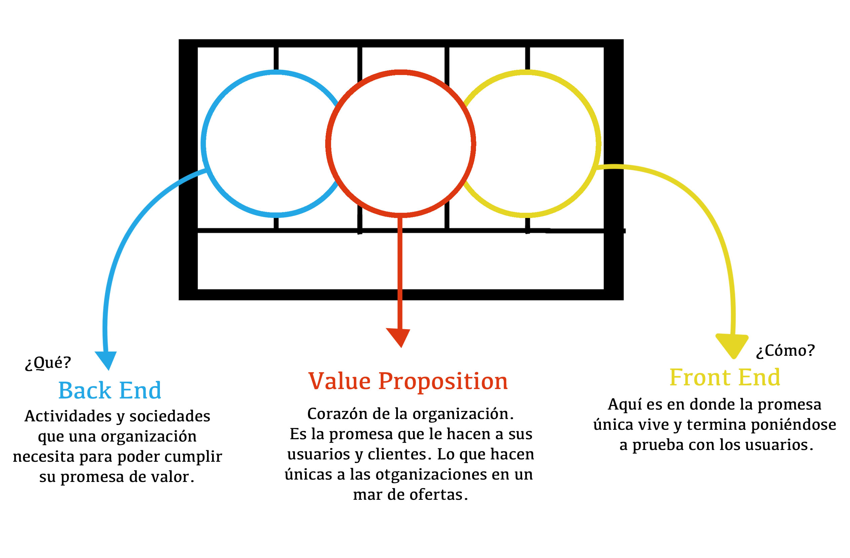

Detectándo las necesidades de los usuarios se trabajó el ¿Qué hacer y cómo? Generando una proposición de valor para nuestros usuarios, partiendo de sus deseos. ¿cómo queremos transformar a los usuarios en el tiempo? ¿Qué necesitamos hacer internamente? ¿Qué le estamos prometiendo a nuestro cliente que puede hacer con nuestro producto y servicio? ¿Qué nos hace únicos y diferentes a los demás?
Usuarios detectados:

2.4 Decisiones

¿Si usted fuera el Lic. Francisco Trujillo Manager de la empresa Cabify qué solución elegiría?
Siendo estudiantes de diferentes maestrías que con el trabajo en equipo y buena comunicación que se generó entre los integrantes en el maratón de innovación, después de un análisis de la problemática que actualmente atraviesa Cabify y basándonos en el modelo de “design thinking” explicado anteriormente que propone la empresa Brodmann52 dedicada a dar seguimiento a empresas de forma creativa e innovadora, una ves analizada la información recopilada buscamos identificar los huecos para redefinir el problema que actualmente tiene Cabify. generamos estrategias con un especial enfoque desde el front end (ver anexo 9) en donde se tomaron en cuenta las actividades que el usuario de servicio de transporte privado necesita, los recursos con los que se cuenta actualmente y los socios con los que cuenta para desarrollar una propuesta de innovación única. ¿qué hacer entonces? Todas esta estrategias se trabajaron pensando siempre en la propuesta de valor ya que es la promesa que se le hace a los usuarios y clientes, “las nuevas experiencias que generarán diferenciación”
Por último se trabajó en el ¿cómo? tomando en cuenta la propuesta de valor, generando estrategias a corto, mediano y largo plazo.
Desde el punto de vista del Manager de Cabify, así como de los miembros del equipo participantes en la investigación y analizando las necesidades de los usuarios “olvidados” las propuestas de estrategias a tomar de manera inmediata serían:
- Publicidad en medios tradicionales así como personal de promoción y ventas dirigido al segmento que denominamos como “el limitado” utilizando como canal a los operadores de sistemas de llamadas y mensajes.
- Crear una tarjeta de prepago para todos los usuarios que no cuenten tarjeta de crédito esto facilitará tanto a pedir un Cabify como a llevar un control de sus gastos en el servicio.
- Actualizar una APP fácil y rápida en donde el cliente pueda ver su facturación, de esta manera también llevará un control de sus viajes y gastos.(ver anexo 12)
A mediano plazo se pensó
- Generar publicidad a través de la APP.
- Realizar visitas dirigidas a proyectos específicos.
- Publicidad punto de venta montando un stand en eventos y ferias escolares en los cuales asisten los padres o tutores, estas estrategias serán dirigida a los arquetipos con características de “empresario”, el “tecnológico” y a los papás o tutores a través de crear el sistema de prepago, crear y desarrollar el sistema APP para el reporte de estado de cuenta.
- Crear convenios con aliados financieros, comerciales y proveedores.
A largo plazo:
- Dirigir y acaparar el mercado de usuarios de Cabify tomando en cuenta a todos los arquetipos creados durante el proceso de investigación del proyecto: El “delega todo”, el “empresario”, el “activo”, el tecnológico, el “organizador”, el “limitado” y los “olvidados” para generar un nuevo grupo de usuarios que utilicen el servicio de Cabify. Posicionarnos por encima de Uber es un sueño que tal vez a largo plazo se pueda cumplir pero esto llevará tiempo y lo que se busca de manera inmediata son más usuarios que utilicen el servicio.
- Es importante dar a conocer los beneficios del servicio en su totalidad.
- Dar un seguimiento y promoción a nuestros usuarios.
- Mejora continua del servicio.
- Cartera de nuevos servicio para prospectos específicos como empresas e instituciones.
- Desarrollo del departamento de calidad y servicio.
- Red ampliada de establecimientos de soporte, solicitud y pago.
¿Cómo hacerlo?
Actividades clave:
Inmediatos:
- Capacitar al personal operativo.
- Crear el sistema.
- Generar la infraestructura
Recursos clave:
- Red telefónica.
- La central.
- Personal capacitado.
Socios clave:
- Campaña telefónica.
- Medios de comunicación tradicionales.
A mediano plazo:
Actividades clave:
- Diseñar e implemento la App con el complemento de “estado de cuenta”
- Identificar a los prospectos específicos corporativos y escolares.
- Capacitación a personal de ventas.
Recursos clave:
- Tarjetas de pago.
- Módulos de registro y pago.
- Base de datos.
- Código de programación
- Asociados capacitados.
- Protocolo de gestión y reconocimiento de usuarios.
- Más unidades.
Socios clave:
- Tiendas de conveniencia.
- Cadenas comerciales.
- Instituciones de servicios financieros.
- Proveedor de ingeniería en sistemas y diseño de interacción.
- Medios de comunicación emergentes.
- Prospectos específicos.
A largo plazo
Actividades clave:
- Desarrollo de nuevos servicios (viajes largos).
- Implementar un sistema de retroalimentación desde los usuarios.
- Ampliación de la red y presencia en más ciudades (territorios)
Recursos clave:
- Departamento de calidad y servicio (retroalimentación)
- Departamento de ingeniería y diseño de interacción.
Socios clave:
- Todos los anteriores.
- Clientes satisfechos.
Nos parece que nuestras propuestas son factibles y alcanzables a corto mediano y largo plazo y serán presentadas al Lic. Francisco Trujillo Manager de Cabify en Puebla. En resumen y teniendo claras nuestras propuestas ilustramos el story board ideal para nuestra historia.

2.5 Conclusiones
Llegamos a la conclusión de que es sumamente complicado reposicionar una empresa cuando su competencia también el nueva, ofrece servicios de calidad y sobre todo que el usuarios en general está contento con el servicio por lo que buscamos otro tipo de estrategia para que la empresa Cabify busque a los usuarios que Uber tiene olvidados, de esta manera tendremos nuestro propio mercado potencial. Para lograr esto se proponen varias estrategias innovadoras mencionadas anteriormente.
Cabify es una empresa considerada latina que genera empleos y oportunidades de autoempleo en México impulsando a los ciudadanos mexicanos a convertirse en micro emprendedores.
Es una empresa preocupada por la movilidad de los ciudadanos prestándoles servicios de transporte público de calidad, ofreciendo un bajo costo con mayores beneficios que la competencia, preocupada también por la contaminación de las ciudades.

Bibliografía

Facultad de economía. Dirección de fomento Editorial

El transporte urbano público en Puebla. Porfiriato. Periódico Oficial del Gobierno del Estado de Puebla, (POGEP), 8 de mayo de 1881. “Una crónica del transporte público urbano, del porfiriato a 1930” se encuentra en el libro: Entre la rienda y el volante. Una crónica del transporte urbano público, del porfiriato a 1995. Puebla, H. Ayuntamiento de Puebla, 1996.
Puebla 1999-2001: Avances en el Sistema de Comunicaciones y Transportes. Gobierno del Estado de Puebla y Secretaría de Comunicaciones y Transportes. Puebla, Pue. Año 2001.
Plan nacional de Desarrollo 2013-2018, Gobierno del Estado de la República. Programa Sectorial de Comunicaciones y Transportes
La expansión urbana en Puebla. Infraestructura y servicios públicos. Visión para el siglo XXI. Salvador Pérez Mendoza, Fabiola Aguilar. Benemérita Universidad Autónom de Puebla.

Transporte Público: Planeación, diseño, operación y administración. Molineiro Molineiro, Ángel, Sánchez Arellano, Ignacio. Sistemas Técnicos de Encuadernación, Fundación ICA. México, D.F. Febrero 1998.

Romero, Héctor Manuel. Historia del transporte en la Ciudad de México: de la trajinera al metro. Ediciones Gubernamentales, México, D.F., 1978.

ARHSA Ingeniería Vial. Actualización del Estudio Integral de Vilidad y transporte de la Ciudad de Puebla. 2000. Realizado para la Secretaría de Desarrollo Social.

ANEXOS
Anexo 1: Maratón de Innovación. Ibero/Idit/Brodmann 52
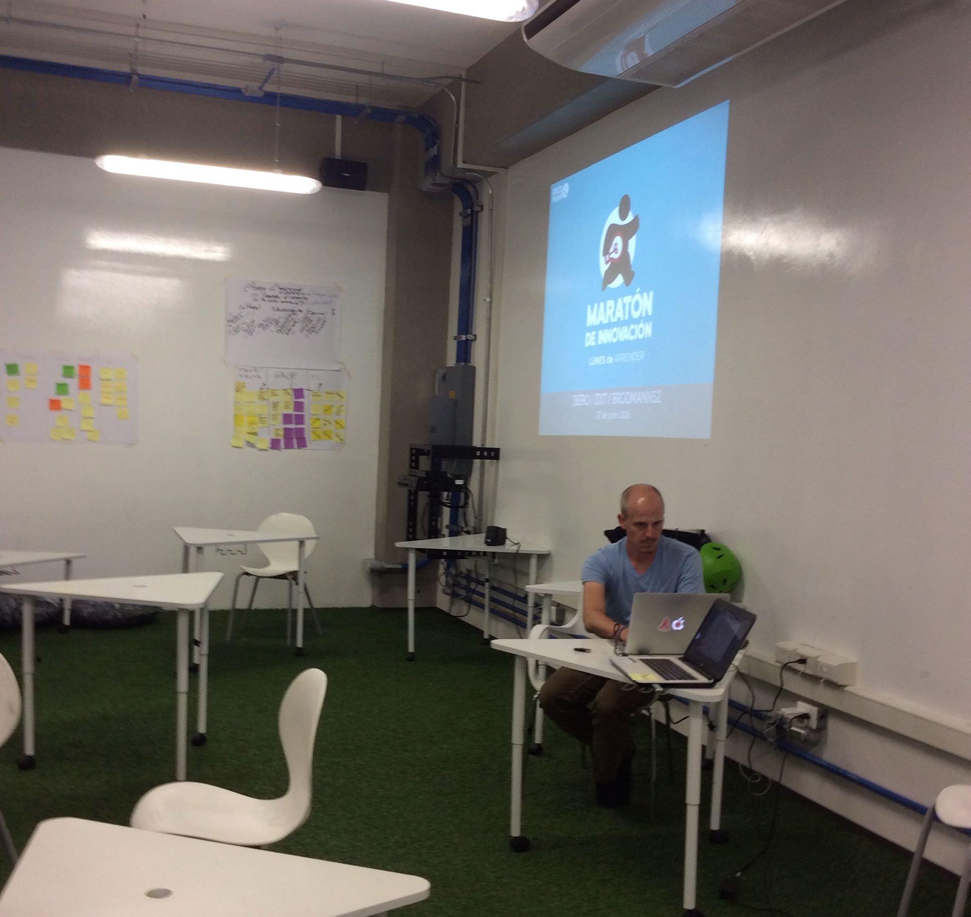

Anexo 2: Plan Nacional de Desarrollo en materias de Comunicaciones y trasnsportes 2013-2018.
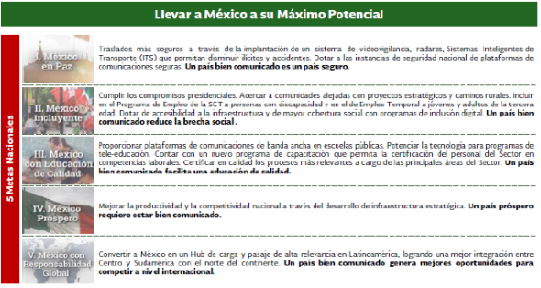

Anexo 3: Red de transporte en Puebla. Primer Informe de gobierno.
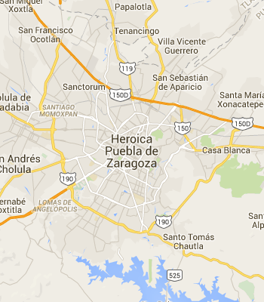

Anexo 4: RUTA en Puebla
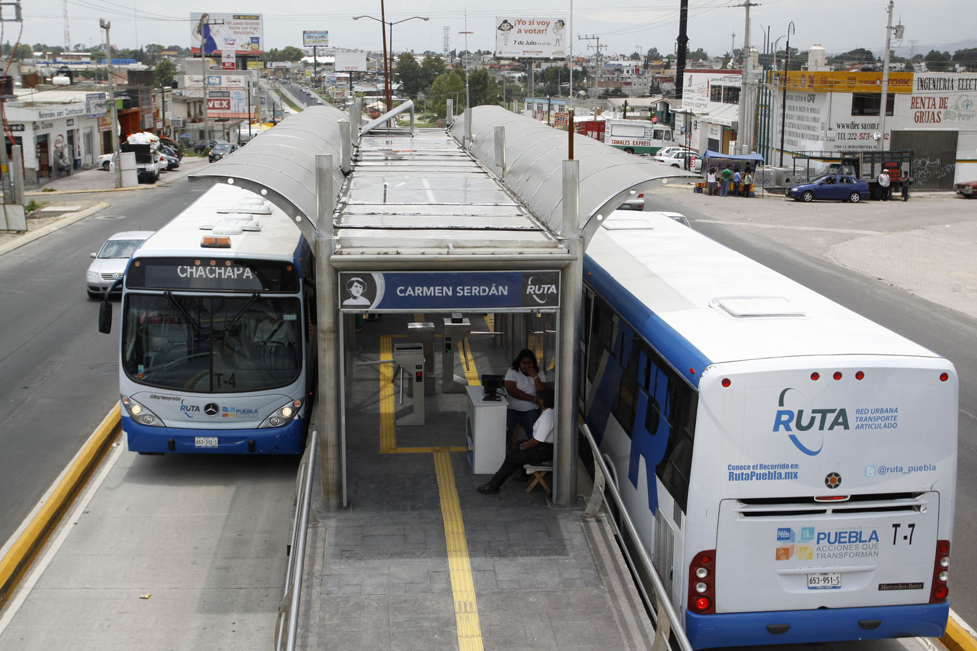
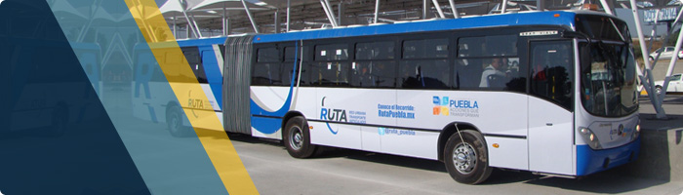

Anexo 5: Smartbikes en Puebla
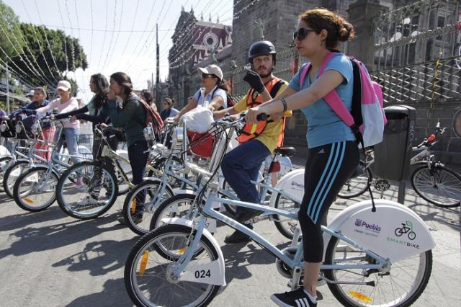

Anexo 6: Imagen Cabify
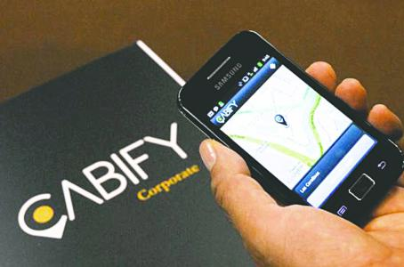

Anexo 7: Historias de usuarios poblanos.
- A mi hijo lo llevaron por un camino que él no conocía para cobrarle más por el servicio.
- Mi hija pudo tomar el servicio de taxi privado afuera de un antro conocido en la ciudad de Puebla cuando lo que pedimos con este tipo de servicio es honestidad y confianza, los taxis están dando un servicio irregular ya que no están autorizados a dar el servicio en las calles si no a través de dispositivos moviles.
- Mi hija constántemente utiliza el servicio de Cabify y está satisfecha ya que le da mejor precio que la compañía de Uber ya que Cabify cobra por kilómetros recorridos no por tiempo.
- Me llegan cuentas muy altas de los taxis de servicio privado, por recorrido me dan una tarifa y cuando me llega la cuenta, la tarifa aumenta un porcentaje, no me da mucha confianza.

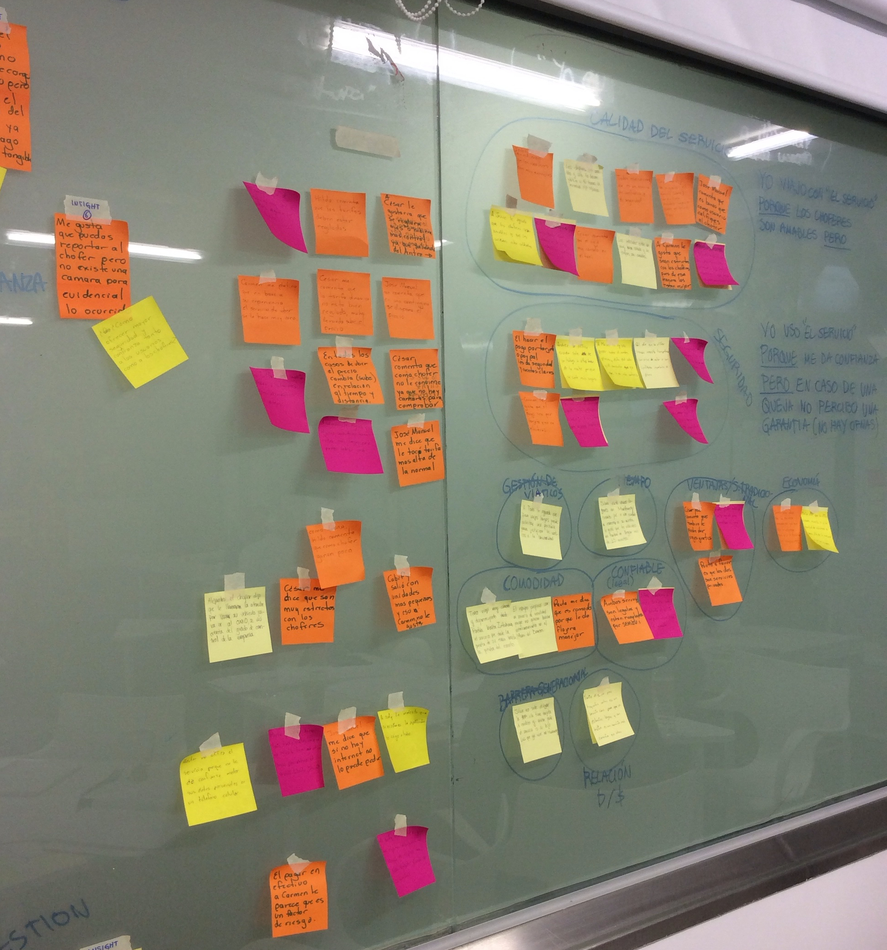
Anexo 8: Arquetipos de usuarios ideales para ser fieles a la empresa Cabify
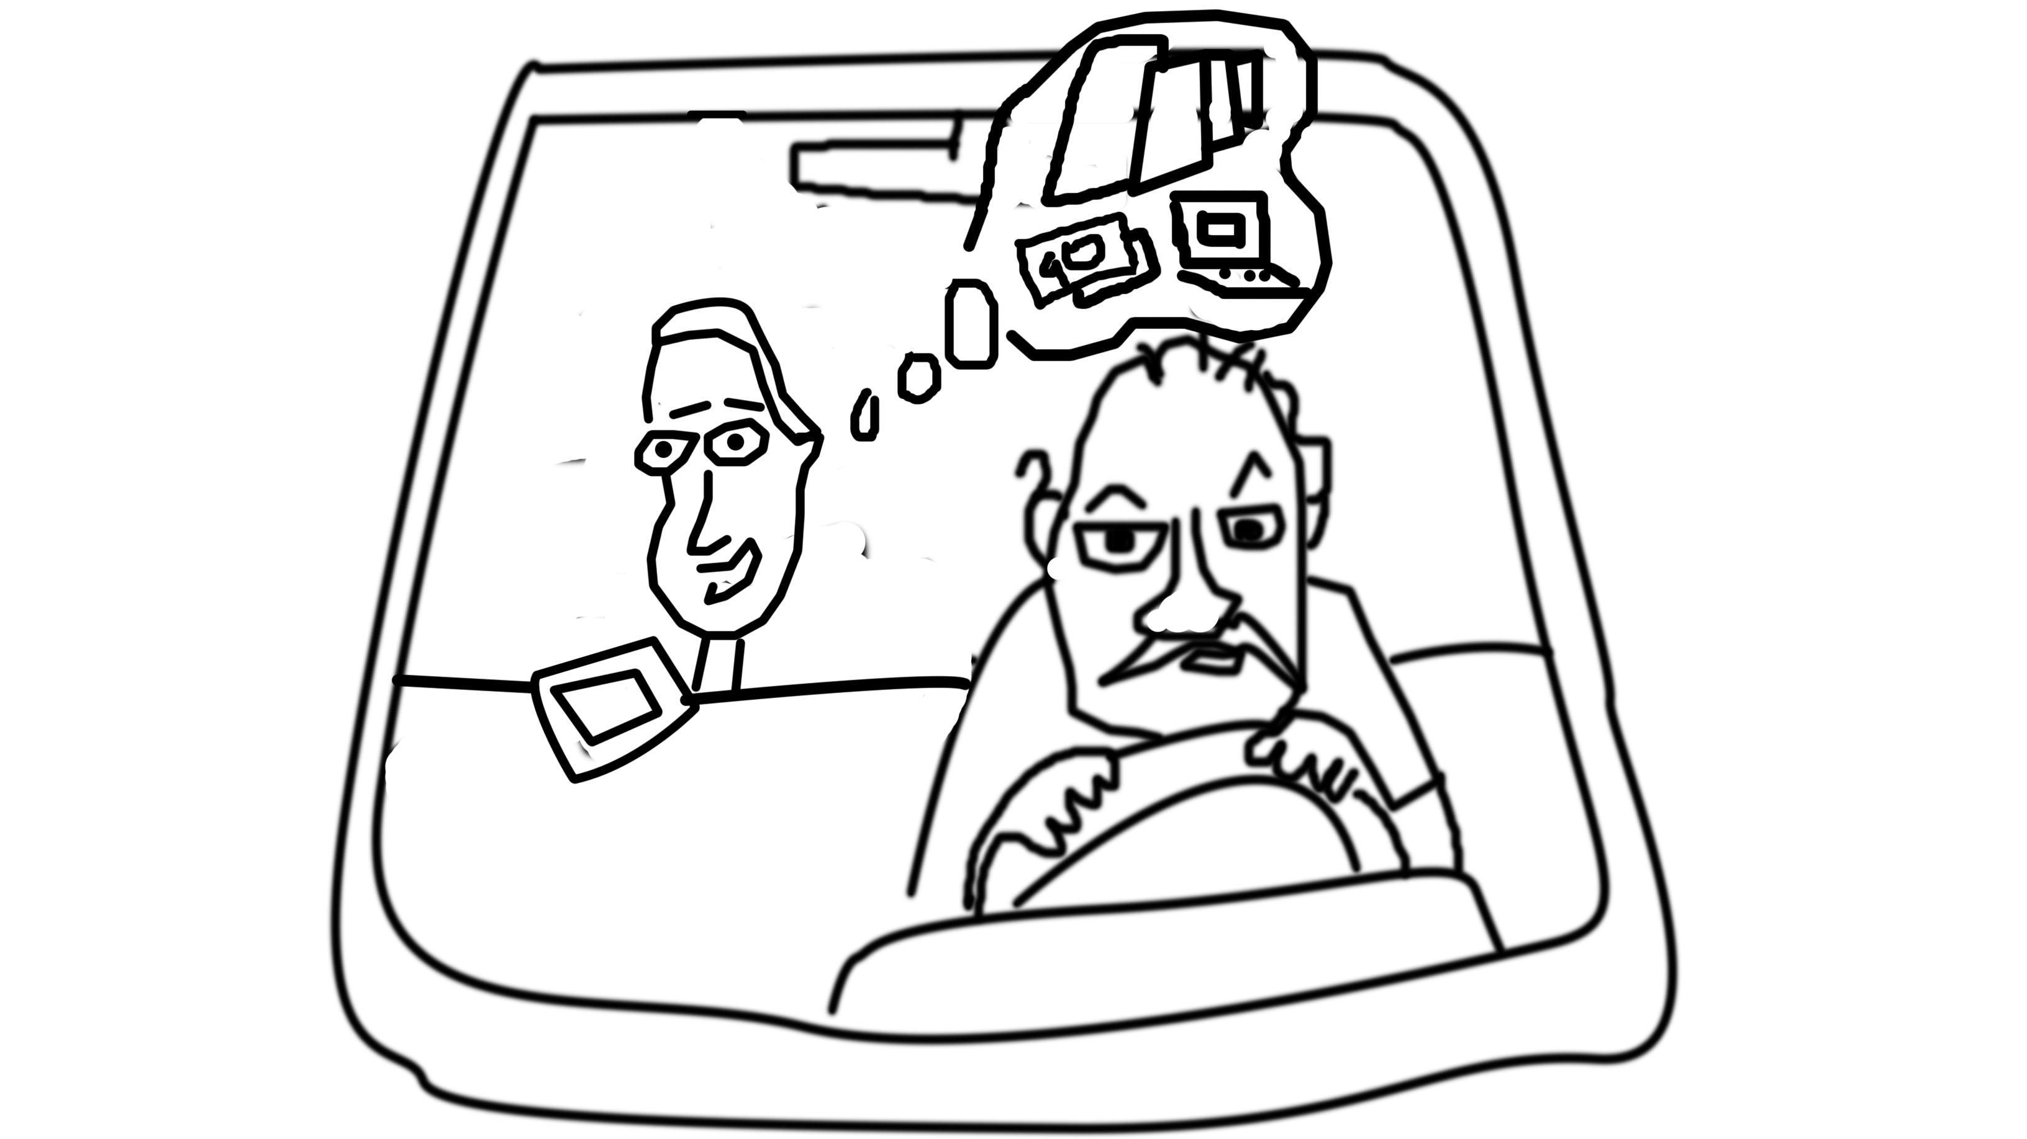
El organizador “workoholic”.

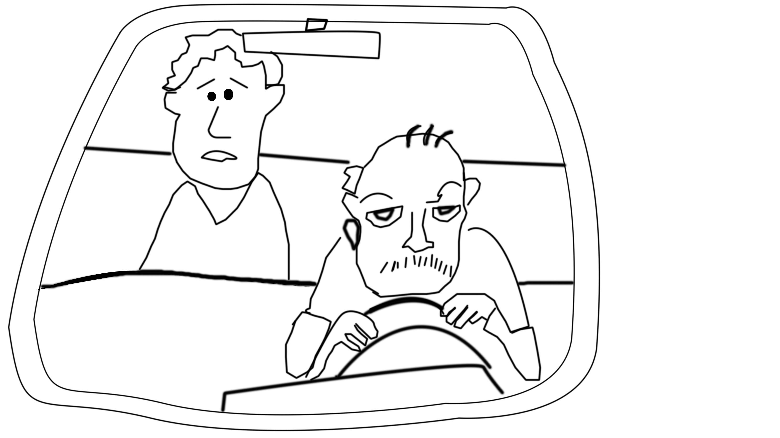
El limitado

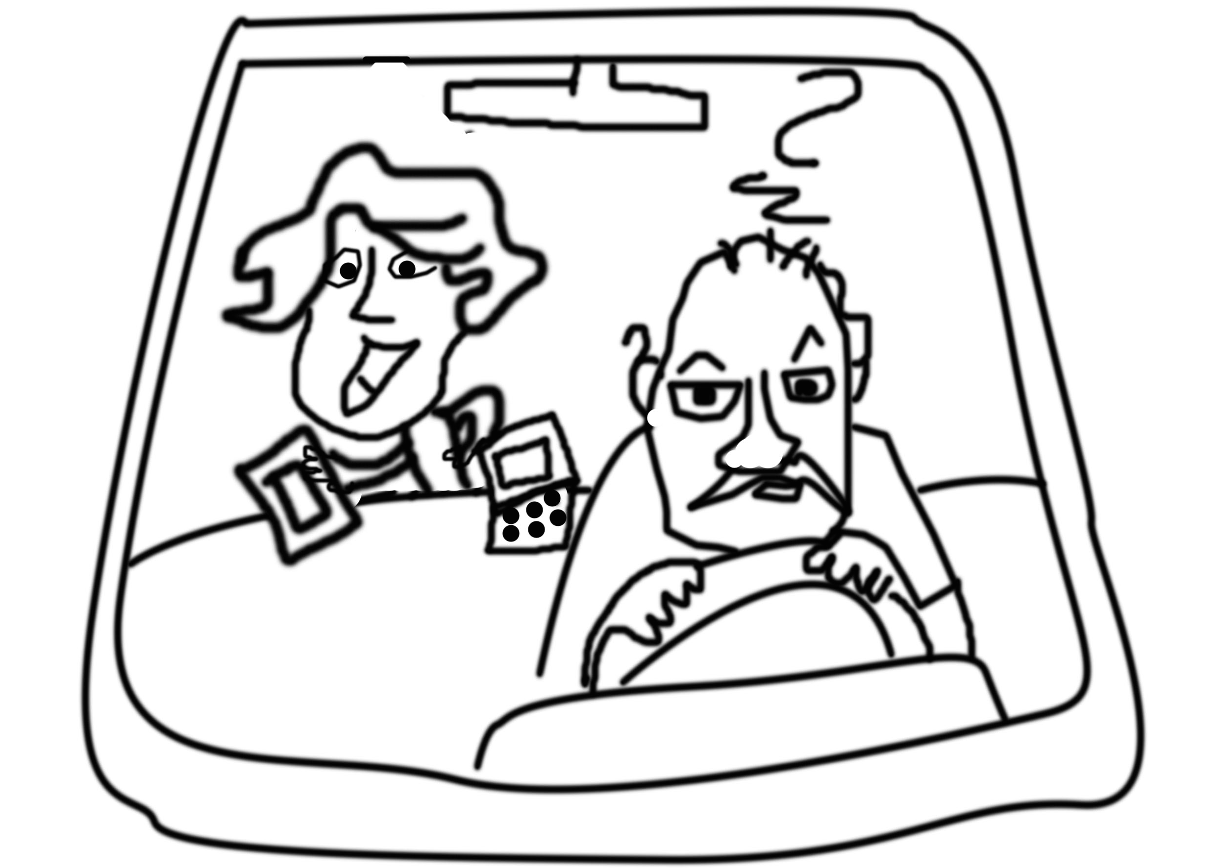
El tecnológico
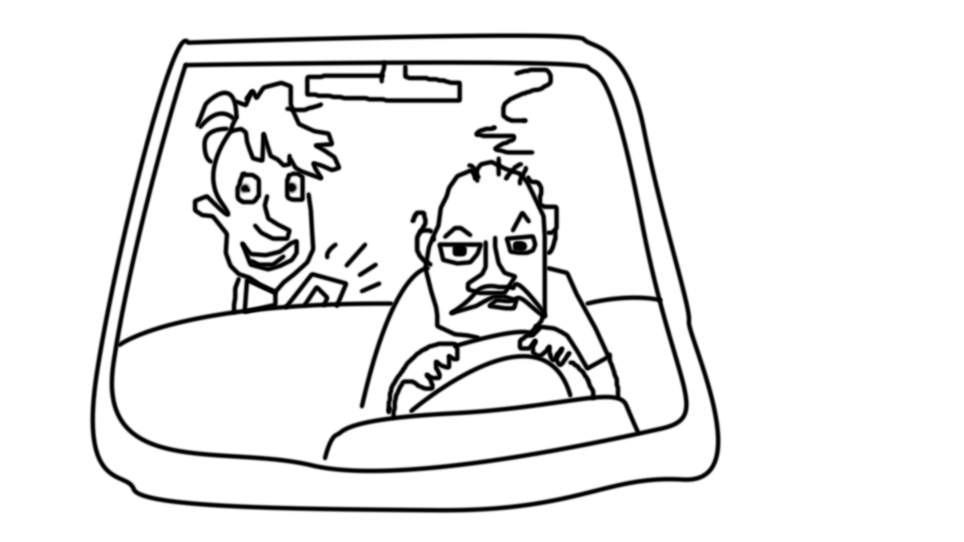
El “reventado”.

Anexo 9: Modelo realizado por la empresa Brodmann52

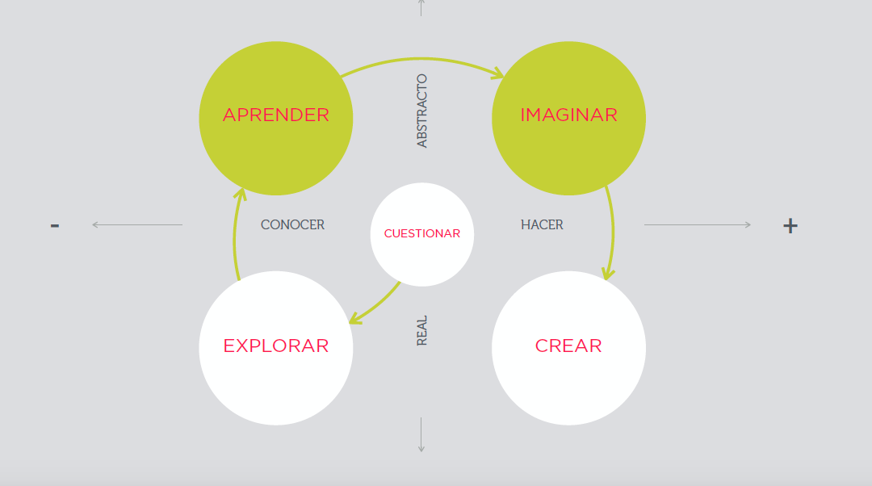

Anexo 10: Front End. ¿Qué proponemos?
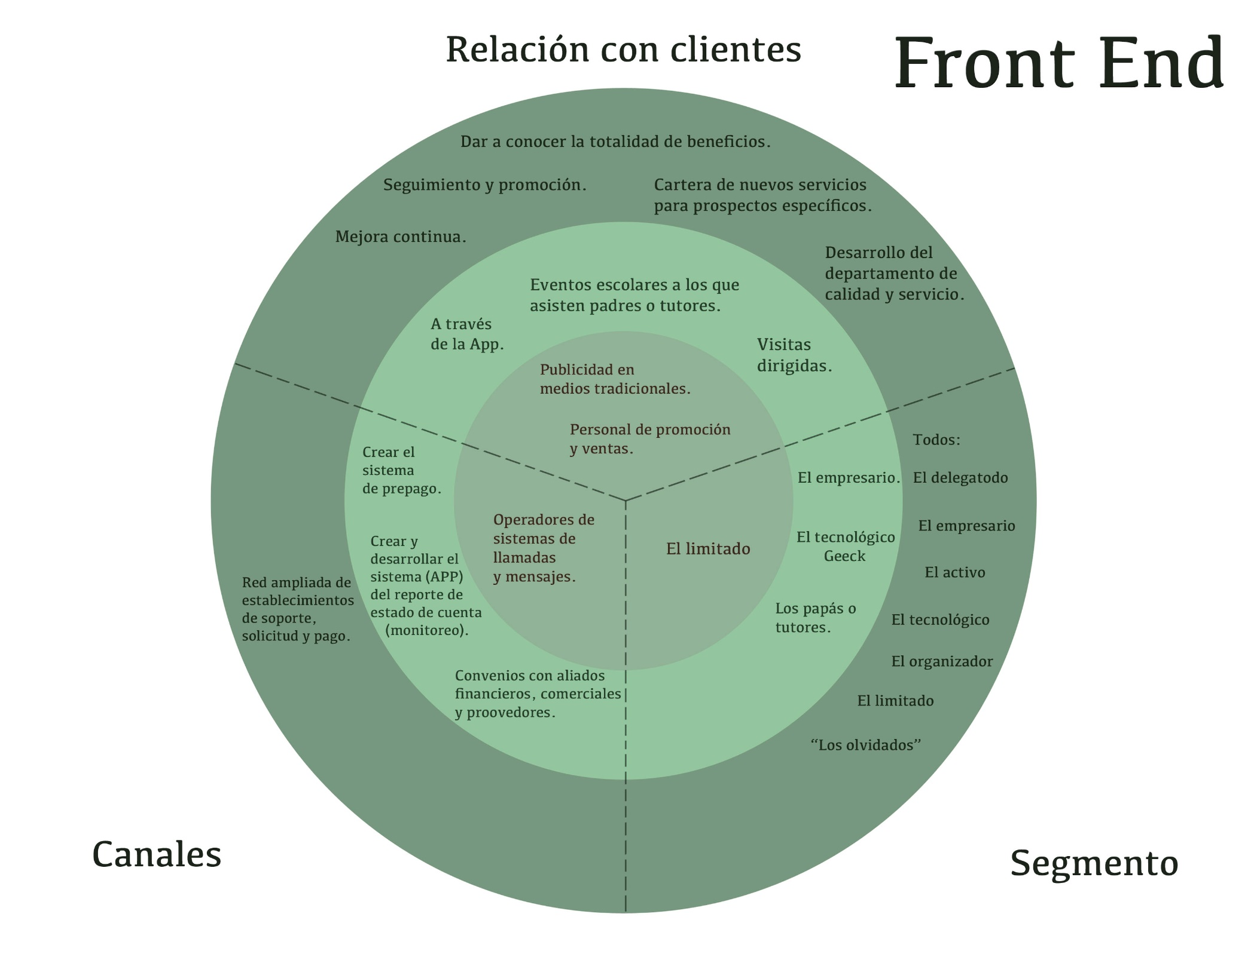

Anexo 11: Back End. ¿Cómo lo vamos a realizar?

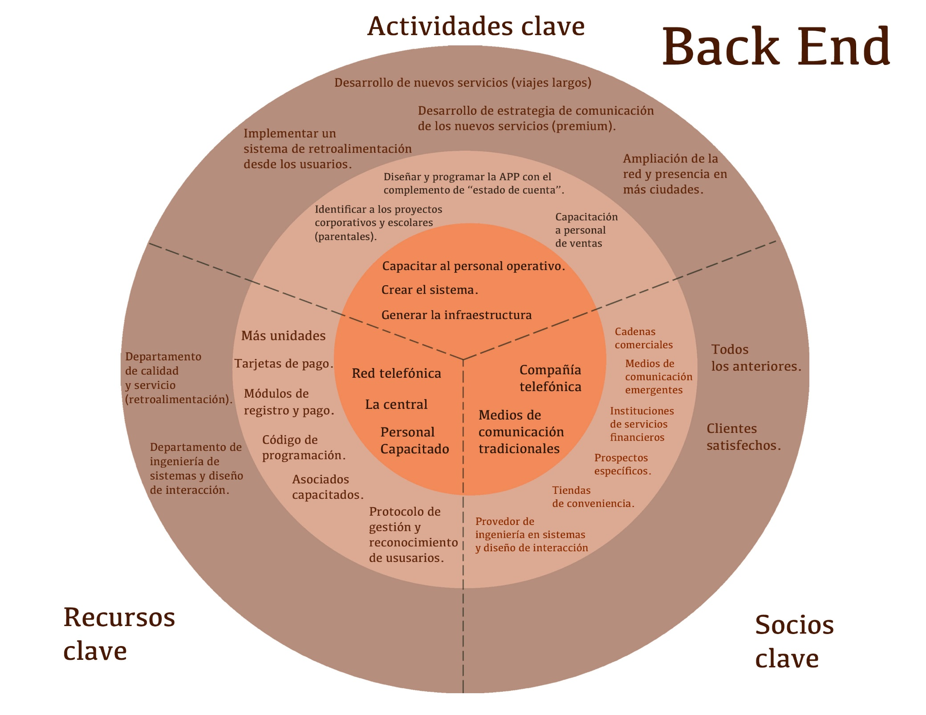

Anexo 12: Cuadro ideal para acaparar usuarios de Cabify

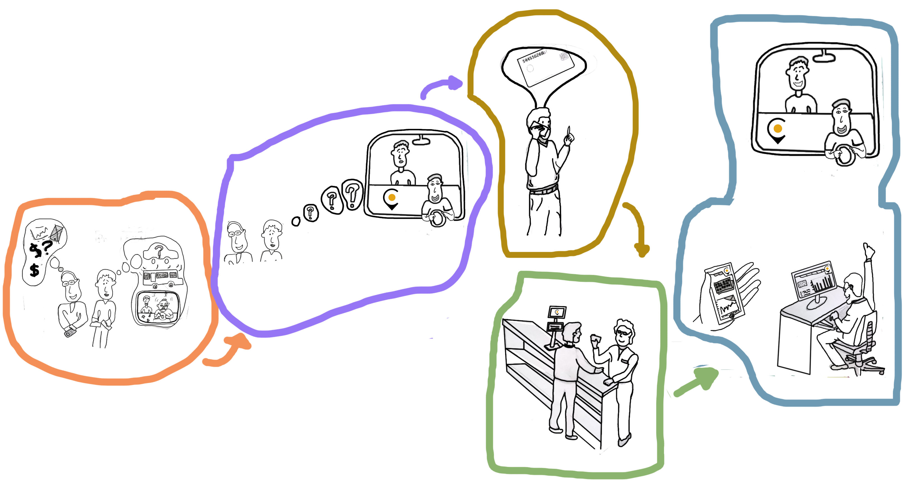

Periódico Oficial del Gobierno del Estado de Puebla, (POGEP), 8 de mayo de 1881. “Una crónica de transporte público urbano, del porfiriano a 1930” se encuentra en el libro: Entre la rienda y el volante. Una crónica del transporte urbano público, del Porfiriato a 1995. Puebla, H. Ayuntamiento de Puebla, 1996.
Boletín Municipal, marzo 26 de 1897. En este número del boletín se concede licencia de administrador de Coches de Sitio, José María Domínguez.
Transporte Público poblano: el orden atado a la política y al dinero Publicado por: Arturo Alfaro Galánon: mayo 05, 2014En: Reporte especial, Sociedad 4 www.corazondepuebla.com.mx/historia.html Texto: Dirección de Turismo Municipal / Fuente: http://www.pueblacapital.gob.mx
Primer Informe de Gobierno de Rafael Moreno Valle.
Boletín Municipal, marzo 26 de 1897. En este número del boletín se concede licencia al administrador de Coches de Sitio, José María Domínguez.
La movilidad de la población en las ciudades corresponde a los niveles de desarrollo de las mismas, con relación a las actividades industriales, comerciales y de servicio.
Dependencia del Gobierno de la República con influencia significativa en el desarrollo económico nacional y en calidad de vida de los mexicanos.
Antes de fundar Cabify fue director de Desarrollo de negocios y marketing de Zero Motocycles, primera empresa en producir en serie una moto eléctrica de altas presentaciones homologada para circular en carretera. Anteriormente fue asociado de Boston Consulting Group.
El Finaciero. Cabify arranca operaciones en Puebla. 8.02.2016.
(Cal y mayor y Asociados, 2011:38).
http://conceptodefinicion.de/comunicacion-escrita/
Guevara, G. & Campirán, A. (1999). Habilidades de Pensamiento Crítico y Creativo (p. 81), México: Colección Hiper-COL, U.V.
Brodmann52
Consultoría de creatividad y estrategia dedicada a ayudar a las organizaciones a resolver problemáticas complejas con soluciones creativas que reduzcan la incertidumbre.
(This work is licensed under the Creative Commons Attribution-Share Alike 3.0 Unported License. To view a copy of this license, visit: http://creativecommons.org/licenses/by-sa/3.0/ or send a letter to Creative Commons, 171 Second Street, Suite 300, San Francisco, California, 94105, USA.designed by: Strategyzer AG. The makers of Business Model Generation and Strategyzer)
Brodmann 52

